
ATODIAD GA36d

MANYLEB ASESU LEFEL 7

Enw’r myfyriwr: | Ffion Goodland | Rhif Adnabod y myfyriwr: | 1803632
Rhaglen: | TAR Uwchradd
Modwl: | Datblygu a Chyfoethogi’r Cwricwlwm
Cod y modwl: | ECSP7002C | Cyfraniad at Asesiad Cyffredinol y Modwl (%): | 100%
Darlithydd: | Helen Denny | Gwiriwr Mewnol:
Teitl yr Aseiniad: | Astudiaeth Ymchwil yn cynnwys Ffurflen Foeseg | Nifer o eiriau (neu’r cyfwerth): | 10,000 o eiriau yn cynnwys ffurflen moeseg ( i gael ei roi i mewn Ionawr 11 2019)
Dyddiad cyflwyno: | 13 Mai 2019 | Dyddiad dychwelyd marciau dros dro ac adborth ysgrifenedig: | 10 Mehefin 2019
Dull cyflwyno: | Lle bo’n ymarferol ac yn bosibl, rhaid cyflwyno pob asesiad ysgrifenedig drwy Turnitin, oni nodir yn wahanol gan y Darlithydd. (PEIDIWCH â rhoi’r fanyleb asesu hon i mewn i Turnitin neu bydd yn cyfateb i lawer o bethau tebyg yng nghyflwyniadau myfyrwyr eraill.)  Dull cyflwyno arall (os ydy’n berthnasol):  Bydd cyflwyno’r asesiad yn hwyr yn arwain at ddyfarnu marc cosb. Cosbau am gyflwyno’n hwyr: Hyd at wythnos yn hwyr, uchafswm marc o 50%. Dros wythnos yn hwyr, 0%. Y Panel Amgylchiadau Esgusodol yn unig all gymeradwyo newid dyddiadau cyflwyno.
Gonestrwydd academaidd / cyfeirnodi: | Mae gonestrwydd academaidd yn ofynnol. Ym mhrif ran eich cyflwyniad rhaid i chi gydnabod awduron y mae’ch gwaith wedi’i seilio ar eu hymchwil a’u syniadau. Dylech atodi rhestr gyfeiriadau i’ch cyflwyniad sy’n nodi’r llyfrau, erthyglau ac ati rydych wedi’u defnyddio, wedi cyfeirio atynt neu wedi’u dyfynnu er mwyn cwblhau’r asesiad hwn.
A yw ychwanegu elfen o gystadleuaeth i mewn i’r ystafell ddosbarth yn cynyddu cyraeddiadau bechgyn?
Cyflwyniad
Ym mis Chwefror 2019, cynhalir prosiect ymchwil a ffocysodd ar un strategaeth asesu ar gyfer dysgu o fewn yr ystafell ddosbarth. Roedd yr ymchwil hon yn seiliedig ar ychwanegu elfen o gystadleuaeth i mewn i’r ystafell ddosbarth, er mwyn asesu os oedd yn cael effaith bositif neu negyddol ar faint o wybodaeth llwyddodd disgyblion ei gofio, yn enwedig wrth ystyried bechgyn. Penderfynais astudio agwedd o gystadleuaeth rhwng bechgyn a merched, oherwydd dengys llenyddiaeth a hefyd gwybodaeth graidd o’r ysgol dan sylw fod bechgyn yn llai tebygol o gyrraedd y lefelau uwch i gymharu â merched (Cynllun Gwella Ysgol, 2018; Ofsted, 2003). Er enghraifft, dengys Targedau CA3 y dylai 91.6% o fechgyn yn y flwyddyn saith presennol am gyrraedd lefel 5+ erbyn diwedd CA3, o’i gymharu â 98.8% o ferched yn yr un flwyddyn (Cynllun Gwella Ysgol, 2018).
Mae gan yr ysgol dan sylw ar hyn o bryd 812 o ddisgyblion yn eu plith, sef rhwng 140 a 191 o ddisgyblion ym mhob flwyddyn hyd at flwyddyn un ar ddeg (Cynllun Gwella Ysgol, 2018). Dewisais gynnal yr ymchwiliad gydag un dosbarth yng Ngyfnod Allweddol 3 (CA3) oherwydd roeddwn yn eu dysgu’n fwy rheolaidd na disgyblion ym mlynyddoedd eraill o ganlyniad i’w hamserlenni. Yn sgil hyn, roedd gan y dosbarth dan sylw 24 o ddisgyblion, ac roedden yn ddosbarth gallu cymysg. Mi fydd adran nesa’r traethawd yn adroddiad llenyddiaeth a fydd yn sôn am wybodaeth gefndirol asesu ar gyfer dysgu, ac yna’n ffocysu ar y thema o gystadleuaeth rhwng bechgyn a merched.

Adolygiad Llenyddiaeth:
Mae dulliau asesu ar gyfer dysgu a ddefnyddir gan athrawon yn cael effaith ar nifer fawr o agweddau o fewn yr ystafell dosbarth. Gall hyn cynnwys gweithgareddau o fewn yr ystafell ddosbarth, y gallu i reoli ymddygiad disgyblion o fewn y dosbarth, a hefyd ar gyraeddiadau disgyblion a’u brwdfrydedd i ddysgu (Acar-Erdol & Yildizli, 2018). Yn seiliedig ar hyn, bodolir dau ddull gwahanol sy’n asesu dysgu disgyblion, sef asesu ffurfiannol ac asesu cyfansymiol.
Digwyddir asesu cyfansymiol gan amlaf ar ddiwedd uned o waith neu thema, sy’n arddangos dealltwriaeth a gallu’r disgyblion i gwblhau darn o waith yn seiliedig ar y thema (Scriven, 1967 yn Wiliam, 2018). Bodolir nifer o ddadleuon taw nid asesu cyfansymiol yw’r dull gorau ar gyfer asesu dysgu disgyblion, gan daw ar ddiwedd yr uned yn unig gaiff y dull ei ddefnyddio (Garrison ac Ehringhaus, 2007; Moss 2013). Mae asesu ffurfiannol ar y llaw arall yn cael ei nodi fel rhinwedd sy’n hanfodol o fewn yr ystafell ddosbarth er mwyn sicrhau fod disgyblion yn llwyddo (Black a Wiliam, 1998a, 1998b; Fu, Hopper a Sandford, 2018; Wiliam, 2018 ac eraill). Caiff ei ddiffinio fel dull sy’n cael ei ddefnyddio i gefnogi’r broses o ddysgu (Lam, 2016; Wallace, 2009), sy’n golygu fod athrawon yn ymateb ar yr adeg i sefyllfaoedd yn yr ystafell ddosbarth. Mae dulliau gwahaniaethu yn esiampl o hyn oherwydd bod modd i athro neu athrawes darparu cymorth ychwanegol, personol, ar lafar neu ar ffurf darparu taflenni gwaith gwahanol neu ychwanegol i ddisgyblion. Mae’r asesu yma fel arfer yn anffurfiol, ac mae athrawon yn defnyddio’r technegau yma o fewn pob gwers maent yn dysgu (Black et al. 2007).
Yr hyn sy’n wahanol rhwng asesiadau ffurfiannol ac asesiadau cyfansymiol, ac sydd efallai yn arwain at asesu ffurfiannol i gael ei chydnabod fel gwell dull i asesu gwaith a dealltwriaeth disgyblion o fewn yr ystafell ddosbarth yw’r ffaith bod camgymeriadau’n cael eu canmol i raddau wrth ystyried dulliau asesu ffurfiannol. Y rheswm tu ôl i hyn yw oherwydd bod cyfle gan y disgyblion i adfyfyrio ar eu gwaith i arddangos eu bod wedi dysgu o’u camgymeriadau (Thompson et al. 2017). Dengys gwaith Wiliam (2018) hefyd bod disgyblion yn fwy tebygol o gofio’r dull cywir o wneud rhywbeth os nad oedden wedi cael y dull yn gywir e.e. mewn prawf y tro cyntaf. Dyma un rheswm dros bwysigrwydd asesu ffurfiannol o fewn yr ystafell ddosbarth.
Serch hynny dadleuodd Russell, Qualter a McGuigan ym 1995 roedd angen datblygu strategaethau asesu ffurfiannol o fewn y DU, a nododd Black a William (1998a) nad oedd dulliau asesu ar gyfer dysgu’n cael eu defnyddio i’w potensial gorau o fewn yr ystafell ddosbarth, a bod angen i ysgolion eu defnyddio mewn modd mwy effeithiol yn y dyfodol. Dyma oedd y sbardun i nifer fawr o astudiaethau ar asesu ar gyfer dysgu yn y blynyddoedd a ddilynodd, nid yn unig yn y Deyrnas Unedig, ond ledled y Byd (Darling-Hammond a McCloskey, 2008). Mae gwaith Fu, Hopper a Sanford (2018) yn esiampl dda o hyn, lle defnyddir cwricwlwm newydd British Colombia fel eu hastudiaeth achos. Dechreuodd y cwricwlwm hwn rhedeg yn ôl yn 2015, ac roedd yr athrawon yn hoff iawn o’r cwricwlwm newydd yma gan ei fod yn gwricwlwm mwy thematig, hyblyg a hefyd amlddisgyblaethol. Golygodd hyn roedd modd i’r disgyblion arddangos gwell cymhwysedd i’r hyn roedden yn eu dysgu. Sylfaen eu cwricwlwm newydd felly yw asesu ar gyfer dysgu, sy’n arddangos ei bwysigrwydd o fewn y byd addysg.
I ategu at hyn, mae asesu ar gyfer dysgu’n cwmpasu nifer fawr o wahanol ddulliau, ac mae hyn yn fuddiol iawn oherwydd bod gan ddisgyblion gwahanol ffyrdd o ddysgu yn yr ystafell ddosbarth (Wiliam, 2018). Mae hyn yn cael ei hamlygu wrth gymharu strategaethau dysgu merched a bechgyn, gan eu bod fel arfer yn amrywio (Dfes, 2007). Mae bechgyn fel arfer yn defnyddio dulliau dysgu penodol, tra bod gan ferched y gallu i addasu eu dulliau dysgu (Estyn, 2008). Serch hynny, gellir dadlau dylai athrawon ddefnyddio amrywiaeth eang o strategaethau asesu ar gyfer dysgu oherwydd mae modd i bawb adennill sgiliau newydd, ac mae’n sicrhau fod plant yn cyrraedd gofynion tasgau o fewn gwersi. Ymhellach, mae amrywio dulliau asesu ffurfiannol yn sicrhau fod disgyblion yn gweithio o fewn amgylchedd sy’n achosi trafferth, sy’n fuddiol iawn gan ei fod yn sicrhau bod disgyblion yn fwy tebygol o gofio’r thema, neu unrhyw gamgymeriadau a wnaethon nhw fel rhan o’r wers hon. Y rheswm tu ôl i hyn yw oherwydd mae angen iddynt ganolbwyntio fwy ar y dasg os nad ydynt wedi arfer â’r dull penodol o asesu (Wiliam, 2018). Cefnogir gwaith Boyle (1995) hyn yn ogystal oherwydd dangosodd ei hymchwil roedd holiaduron ar ba fath o ddysgwr yw disgybl yn gallu bod yn annibynadwy iawn oherwydd gall strategaethau dysgu unigolyn newid o ddydd i ddydd, neu hyd yn oed o wers i wers. Mae agweddau megis ymddygiad a theimladau disgybl yn gallu chwarae rôl yn hyn. Er gwaethaf hyn, mae’n rhaid pwysleisio cynhalir gwaith ymchwil y Dfes yn Lloegr, ac felly nid yw’r hyn sy’n cael ei ddatgelu o reidrwydd am fod yn wir wrth ystyried disgyblion yn ysgolion yng Nghymru neu o fewn gwledydd eraill ar draws y byd.
Dengys waith Fuchs a Fuchs (1986) fod ychwanegu agweddau asesu ffurfiannol i mewn i wersi yn cynyddu’r hyn mae disgyblion yn dysgu a chofio, ac mae graddfa’r gwahaniaeth yn cael ei chynyddu’n fwy wrth ddarparu strategaethau rheolaeth dosbarth da. Wedi dweud hyn, mae angen pwysleisio cafodd ymchwil Fuchs a Fuchs ei chynnal ar ddisgyblion dan anfantais, ac felly efallai buaswn yn gweld canlyniadau gwahanol iawn gyda disgyblion heb anfantais. Ar y llaw arall, mae gwaith Wiliam (1998b) yn cyfeirio at waith Fuchs a Fuchs fel darn pwysig iawn, ac yn rhan bwysig yn llenyddiaeth asesu ar gyfer dysgu. Yma, nodir yr awduron dylai adborth i unrhyw ddisgybl am ei waith fod am rinweddau penodol yn eu gwaith, a ni ddylai cymariaethau rhwng disgyblion eraill ddod yn rhan o’r drafodaeth gyda’r disgyblion.
Er gwaethaf hyn i gyd, mae’n rhaid pwysleisio pwysigrwydd cyfleoedd hyfforddiant mewn swydd fel rhan o lwyddiant dulliau asesu ar gyfer dysgu. Pwysleisir gwaith Brink a Bartz (2017) fod hyn yn sicrhau fod athrawon yn gwybod yn union pa fath o ddulliau asesu ar gyfer dysgu ffurfiannol sydd ar gael, ac maent felly’n gallu defnyddio strategaethau penodol ar gyfer gwahanol ddosbarthiadau a disgyblion. Yn ogystal, mae hyfforddiant yn sicrhau fod athrawon yn gwybod beth yn union maent yn chwilio am o fewn gwaith disgyblion ac mae’r wybodaeth a’r cymorth yma’n gallu cael eu trosglwyddo i’r disgyblion ar lafar neu’n ysgrifenedig. Mae cwestiynau megis ‘Sut ydw i am gyrraedd y cam nesaf?’ yn esiampl o hyn (Hattie, 2003), ac mae angen pwysleisio fod y broses o asesu ffurfiannol yn parhau ar draws pob gwers, ac nid dim ond ar ddiwedd e.e. darn o waith. Y rheswm tu ôl i hyn yw oherwydd dylai fod gan ddisgyblion mwy nag un cyfle i arddangos eu dealltwriaeth o’r pwnc, ac o’r wers (Moss, 2013). Mae hyn hefyd yn galluogi i’r athrawes i weld cynnydd o fewn gwers a dros gyfres o wersi o ganlyniad.
Mae dulliau asesu ffurfiannol yn fuddiol ar gyfer disgyblion mewn nifer o ffyrdd, ac un o’u buddion yw’r ffaith eu bod yn cyfrannu at gynnydd yng nghyraeddiadau disgyblion. Mae hyn yn hynod o bwysig, yn enwedig wrth ystyried y ffaith fod bwlch yn parhau i fodoli rhwng cyraeddiadau bechgyn a merched. Cyhoeddodd Ofsted adroddiad ym 1996 ag elwir yn ‘The Gender Divide’ lle uwcholeuir y gwahaniaethau rhwng cyraeddiadau bechgyn a merched, ac ers y cyhoeddiad hwn, gwelwyd parhad yn y bwlch cyraeddiadau. Yn ffodus dengys ystadegau fod y bwlch yn lleihau’n araf, ond mae dal yn bresennol o fewn ysgolion heddiw (Ofsted, 2003; gwelir atodiad 1).
Un o’r rhesymau dros y bwlch datblygiad yn ysgolion uwchradd yw oherwydd bod bechgyn yn cyrraedd ysgol uwchradd ym mlwyddyn saith gyda llai o sgiliau Saesneg i gymharu â merched. Wedi dweud hyn (Ofsted, 2003), mae eu sgiliau mathemategol yn uwch na gallu’r merched ar yr adeg hon, ond dros y blynyddoedd, mae gallu mathemategol merched yn cynyddu i’r un lefel erbyn iddynt gyrraedd TGAU. Rheswm arall dros y bwlch cyrhaeddiad yw o ganlyniad i’r ffaith fod y ddau ryw yn defnyddio dulliau dysgu gwahanol (Dfes, 2007), sy’n cyfeirio yn ôl at waith Estyn (2008) gan eu bod yn nodi bod gan fechgyn tuedd o ddewis dulliau dysgu penodol, ac yn ei weld yn anoddach i ddefnyddio dulliau anghyfarwydd i gymharu â merched. Yn ychwanegol, mae lefelau darllen a deall bechgyn yn cael eu heffeithio gan y cynnwys o fewn testunau darllen, a’u diddordeb yn y testun. O ganlyniad i hyn, mae nifer yn argymell dylai ysgolion cymryd hyn i ystyriaeth wrth gynllunio gwersi oherwydd nid yw perfformiad merched yn cael eu heffeithio gan y cynnwys yn y testun darllen (Dfes, 2007). Wedi dweud hyn, mae angen bod yn ofalus wrth ddefnyddio canfyddiadau’r Dfes gan ei fod yn cyfeirio at yr achos yn Lloegr, ac nid yng Nghymru.
I geisio lleihau’r bwlch datblygiad, mae llawer o lenyddiaeth yn nodi cyflwyno agweddau o gystadleuaeth o fewn yr ystafell ddosbarth. Caiff ‘cystadleuaeth’ ei ddiffinio fel digwyddiad lle mae dau neu fwy o bobl yn cymryd rhan mewn gweithgaredd, lle mae un, neu bach iawn o bobl yn ennill ar ddiwedd y gweithgaredd (Webster, 2007 yn Shindler, 2009). Mae gwaith Mosley-Jensen (2011) yn pwysleisio fod ychwanegu elfen o gystadleuaeth yn arwain at ddisgyblion i gynhyrchu mwy o ddadleuon diddorol yn yr ystafell ddosbarth. Dengys Graham (1966) hefyd bod elfen o gystadleuaeth yn ysgogi disgyblion i berfformio’n well o fewn yr ystafell dosbarth. Er enghraifft, datgelodd ymchwil Johnson a Johnson (1975) fod ychwanegu elfen o gystadleuaeth ymysg disgyblion yn arwain at ddisgyblion i gwblhau o leiaf 85% o weithgareddau yn y wers.
I’r gwrthwyneb, dadleuir Littlefield (2006) nid oes pwrpas i ychwanegu cystadleuaeth i mewn i wersi, gan fod dulliau addysgu craidd hefyd yn arwain at ddisgyblion i gyrraedd y lefelau uwch. Yn ogystal, mae Cropper (1998) yn nodi fod ymchwil yn arddangos fod barn gymysglyd yn bodoli ynglŷn ag effeithlonrwydd cystadleuaeth gyda disgyblion Mwy Abl a Thalentog (MATh). Esiampl o hyn yw’r ffaith bod cystadleuaeth yn achosi buddion byr dymor i ddisgyblion MATh, ond nid oes ddigon o dystiolaeth sy’n profi ei fod yn arwain at fuddion hirdymor i’r disgyblion yma. Daw nifer eraill i’r casgliad nad yw cystadleuaeth yn cynhyrchu cynnydd hir dymor i ddisgyblion wrth ystyried ymddygiad ac ansawdd gwaith dosbarth (Fabes et al. 1989; Kohn 1990). Ymhellach, gan fod ymchwil Mosley-Jensen (2011) a Johnson a Johnson (1975) wedi’u selio ar astudiaethau achos yn yr Unol Daleithiau, mae angen bod yn wyliadwrus gyda’u casgliadau oherwydd mae canlyniadau gwahanol iawn yn gallu ymddangos o fewn cymunedau a gweledydd gwahanol o ganlyniad i wahanol ddiwylliannau.
Mae ymchwil Lam et al. (2004) yn uwcholeuo’r gwrthgyferbyniad yma. Cynhalir ymchwil i mewn i effeithlonrwydd ychwanegu elfen o gystadleuaeth i brofion, a defnyddiwyd disgyblion o flwyddyn saith o fewn dwy ysgol wahanol yn Hong Kong yn yr ymchwil hon. Cafon nhw eu dosbarthu ar hap i mewn i grwpiau, lle'r oedd un grŵp am dderbyn tystysgrif a oedd am ddangos eu safle ar sail eu canlyniadau yn y prawf, ac roedd grŵp arall am dderbyn tystysgrif am gymryd rhan yn y prawf. Yn y pendraw, rhoddwyd prawf moc anodd yn unig i’r disgyblion, a oedd am brofi eu hymatebion i fethiant. Daeth yr ymchwilwyr i’r casgliad perfformiodd y disgyblion a oedd yn rhan o’r ‘gystadleuaeth’ yn well na gweddill y disgyblion yn y tasgau mwy syml.
Er hyn, dadleuodd Johnson et al. (1973) nid yw pob disgybl o reidrwydd yn hoff iawn o’r elfen o gystadleuaeth, ac maent yn gweithio’n well mewn amgylchedd sy’n hybu cydweithrediad. Yn ychwanegol, mae gwaith cydweithredol yn arwain at ddisgyblion i gyrraedd cyraeddiadau uwch i gymharu â’r elfen o gystadleuaeth wrth ystyried gweithgareddau datrys problemau. Wedi dweud hyn, daw ymchwil Estyn (2008), fel yng ngwaith ymchwil Black a William (1998a), i’r casgliad nid oes digon o amrywiaeth yn strategaethau dysgu, yn enwedig gan gyfeirio at strategaethau i ddenu sylw bechgyn. Mae’r elfen o gystadleuaeth yn esiampl o ddull sy’n gweithio i fechgyn, ond o ganlyniad i’r ffaith bod well gan nifer fawr o ddisgyblion i gydweithredu gyda’i gilydd wrth weithio, nid yw llawer o athrawon wedi ceisio defnyddio’r dull hon.
I’r gwrthwyneb, arddangosir gwaith Michaels (1977) bodolir dau fath o gystadleuaeth sy’n cael eu defnyddio gan amlaf o fewn ysgolion; cystadleuaeth unigol, sy’n asesu’r disgybl ar sail ei allu a’i wybodaeth bynciol mae’n yn ei ddeall; neu gystadleuaeth sy’n cymryd i ystyriaeth perfformiad pawb yn y dosbarth wrth benderfynu ar lefel perfformiad disgybl penodol. Mae nifer yn annog athrawon i ddefnyddio dull cystadleuaeth ymysg grwpiau, yn lle'r ddau ddull uchod oherwydd bod gan ddisgyblion fwy o gyfle i e.e. cydweithredu gyda’i gilydd, sydd am godi eu hyder wrth gwblhau tasgau datrys problem. Mae hyn yn ymddangos fel dull da i fewnbynnu i mewn i’r ystafell ddosbarth oherwydd ei fod yn sicrhau fod y rhai sy’n ffafrio gwaith cydweithredol yn cael cydweithio fel grŵp yn ystod tasgau, gan hefyd sicrhau bod gan fechgyn fwy o ffocws o fewn y dosbarth, gan fodolir elfen o gystadleuaeth o fewn y wers. Dylai hyn felly sicrhau fod cyraeddiadau disgyblion yn cynyddu, ond mae Michaels yn nodi bod y dull hwn yn llai effeithiol wrth gryfhau dysgu unigol disgyblion, a hefyd eu perfformiad annibynnol, sy’n hanfodol ar gyfer llwyddiant. Serch hynny, cefnogir Attle et al. (2007) syniadau Michaels (1977), gan eu bod yn nodi bod disgyblion yn hapus iawn i ffocysu ar y dasg yn y wers os mae’r elfen o gystadleuaeth, sef y fath o lefel bydden yn derbyn, yn cael ei hesbonio iddynt cyn dechrau’r dasg. Yn sgil hyn, nid yw lefel eu perfformiad yn gostwng o ganlyniad i’r elfen o gystadleuaeth.
Nid yw ymchwil Mazza (2018) yn cefnogi’r hyn a nodir yn y paragraff uchod oherwydd darganfyddodd o’i waith ymchwil nid yw elfen o gystadleuaeth yn ysgogi disgyblion o fewn yr ystafell ddosbarth. Un rheswm dros hyn yw oherwydd nid yw rhai pobl eisiau’r pwysau ychwanegol o lwyddo yn eu bywydau, a nodir McLeod (2008) gall cystadleuaeth cael effeithiau negyddol ar ddisgyblion oherwydd gall disgyblion amau eu gallu yn y pwnc neu’r wers. Gall hyn arwain at effeithiau seicolegol negyddol hirdymor i ddisgyblion, sef canlyniad sy’n gwrthgyferbynnu’n llwyr â bwriad cystadleuaeth. Ymhellach, pwysleisir Di Stasio et al. (2016) bod ychwanegu elfen o gystadleuaeth o fewn yr ystafell ddosbarth yn gallu cynyddu’r siawns o ddisgyblion yn cael eu bwlio ar sail eu canlyniadau.
Mae’n amlwg iawn felly bod nifer fawr o ddulliau asesu ar gyfer dysgu yn bodoli, ac mae cystadleuaeth fel dull asesu ffurfiannol wedi derbyn llawer iawn o wrthgyferbyniadau ymysg awduron. Gall un rheswm dros hyn fod oherwydd mae pob ysgol yn wahanol, ac nid oes gan bob ysgol yr un math, neu’r un nifer o ddisgyblion. Yn sgil hyn, mae’n anodd gosod barn bendant ar gyfer y dull asesu ar gyfer dysgu, ac felly mae angen treialu dulliau gwahanol o fewn ysgolion sy’n lleol i chi, cyn dod i gasgliad mwy pendant.

Polisi ac ymarferion yr ysgol dan sylw:
Gan ystyried yr hyn a ddadleuir yn yr adolygiad llenyddiaeth, mae’n amlwg nid oes darlun clir iawn wedi cael ei phortreadu wrth ystyried defnyddio elfennau o gystadleuaeth o fewn yr ystafell ddosbarth fel dull asesu ar gyfer dysgu. Y prif reswm dros hyn yw oherwydd bod pob ysgol am ymateb yn wahanol i strategaethau gwahanol, gan fodolir disgyblion gwahanol iawn o fewn un ysgol i’r llall. Yn seiliedig ar hyn, penderfynais edrych ar ychwanegu elfen o gystadleuaeth i mewn i un ystafell ddosbarth yn yr ysgol dan sylw, er mwyn ceisio dod i gasgliad mwy pendant am y dull asesu ar gyfer dysgu.
Rheswm arall dros hyn oedd oherwydd dangosir Cynllun Gwella’r Ysgol bod bwlch datblygiad yn parhau i fodoli o fewn yr ysgol rhwng bechgyn a merched. Gwelir bod mwy o ferched blynyddoedd saith i naw ar gyfartaledd â tharged diwedd Cyfnod Allweddol 3 (CA3) o lefel 7+ yn Gymraeg, Saesneg, Mathemateg a Gwyddoniaeth. Mae targedau diwedd CA3 y flwyddyn naw presennol yn esiampl dda o hyn (gwelir atodiad 1) oherwydd bod canran uwch o ferched â tharged disgwyliedig uwch na’r bechgyn. Bodolir canlyniadau tebyg ymysg disgyblion yng NgA4, a hefyd wrth gymharu canlyniadau TGAU bechgyn a merched yn yr adran Ddaearyddiaeth, lle enillodd 50% o ferched gradd A neu A*, ond dim ond un bachgen (17%) a lwyddodd i ennill gradd A (gwelir atodiad 2). Mae’r data yma’n gysylltiedig iawn a’r hyn a nodir yng ngwaith Ofsted (2003), y Dfes (2007) ac Estyn yn 2008, gan eu bod yn datgelu bod bechgyn yn perfformio’n waeth na merched oherwydd bod gwell ganddynt ddulliau dysgu penodol. O ganlyniad i hyn, mae’n awgrymu fod yr ysgol dan sylw yn defnyddio dulliau asesu ar gyfer dysgu sy’n llai addas ar gyfer bechgyn. Wedi dweud hyn, mae angen pwysleisio fod canlyniadau TGAU'r adran Ddaearyddiaeth wedi selio ar Gynllun Gwella’r Adran yn y flwyddyn 2017-2018, sy’n golygu efallai fod rhai o’r pethau a nodir ddim yn berthnasol i’r ysgol ar gyfer y flwyddyn hon, sef 2018-2019.
Serch hynny, mae Cynllun Gwella’r ysgol yn nodi eu bod yn ymchwilio i mewn i ddatblygiadau addysgiadol mwy diweddar, a’u bod yn rhoi fwy o sylw ar dangyflawniad bechgyn yma. Yn sgil hyn, gall eu hymchwil arwain atynt i ddefnyddio fwy o strategaethau asesu ar gyfer dysgu sy’n fwy ffafriol i fechgyn (gan gofio nid yw hyn yn amharu ar gyflawniadau merched), sy’n golygu gall hyn arwain at y bwlch datblygiad yn lleihau rhwng y ddau ryw yn y dyfodol. Un ffordd maent yn ceisio gwneud hyn yw trwy gynnal nosweithiau HMS bob nos Lun ar ôl ysgol sy’n ffocysu ar ddatblygu a gwella’r ysgol a’r adrannau. Mae fy mhrofiad personol o fynychu’r nosweithiau HMS wedi uwcholeuo'r ffaith bod yr ysgol yn ceisio gwella cyraeddiadau pob disgybl, ac mae’r hyn maent yn arddangos yn y sesiynau yma’n dystiolaeth gadarn o hyn (gwelir atodiad 3 am esiampl).

Methodoleg
Pwrpas cynnal yr ymchwil hon oedd darganfod os mae ychwanegu elfen o gystadleuaeth i mewn i’r ystafell ddosbarth yn cynyddu cyraeddiadau bechgyn neu beidio. Y rheswm dros ddewis y cwestiwn ymchwil hwn oedd oherwydd y ffaith bod cyraeddiadau bechgyn yn dueddol o fod yn is na chyraeddiadau merched ar draws y DU (Ofsted, 2003). Mae’r elfen o gystadleuaeth yn agwedd diddorol iawn, oherwydd adroddir llenyddiaeth bod well gan fechgyn gweithgareddau dosbarth sy’n ymwneud ag elfen o gystadleuaeth (Mosley-Jensen, 2011; Graham, 1966; Johnson a Johnson, 1975).
I gychwyn, penderfynais edrych ar waith blaenorol y disgyblion ar y thema ‘aneddiadau’. Y rheswm dros pam ddewisais ddefnyddio’r dull hon oedd oherwydd ei bod yn darparu gwybodaeth gefndirol am ddealltwriaeth y disgyblion ar y pwnc. Yn sgil hyn, mae modd cymharu gwaith disgyblion dros gyfnod o amser, ac yn ei wneud yn haws i weld ble cafodd yr ymyrraeth ei fewnbynnu i’r gwersi (Koshy, 2010), sef ychwanegu’r elfen o gystadleuaeth i mewn i wersi. Fe wnes i hefyd ddefnyddio dull arsylwi cyfranogion wrth ddysgu’r dosbarth dan sylw, oherwydd ei bod yn gyfle i gasglu data ‘fyw’ wrth arsylwi ymatebion o fewn yr ystafell ddosbarth (Cohen, Manion a Morrison, 2007). Y dull olaf penderfynais ddefnyddio yn fy ngwaith ymchwil oedd cynnal prawf diwedd ymyrraeth i’r disgyblion, er mwyn gweld os cafodd y gwersi ymyrraeth unrhyw effaith ar yr hyn roedd y disgyblion wedi deall o fewn y gwersi. Mae’r dulliau casglu data yma’n ddulliau ansoddol, a phenderfynais ddefnyddio'r dulliau yma oherwydd dyma oedd y dulliau a oedd am ddarparu’r data mwyaf addas i mi.
Cafodd yr ymchwil hon ei gynnal mewn ysgol uwchradd yn Sir Abertawe yn ne Cymru, a chynhaliwyd y gwaith ymchwil dros gyfnod o dair wythnos ym mis Chwefror 2019 gydag un dosbarth yng Nghyfnod Allweddol 3. Wrth gyfeirio at ddull cynta’r ymchwiliad, sef casglu gwybodaeth ar waith blaenorol, casglwyd y wybodaeth yma yn y wers cyn cychwyn y gyfres o wersi ymyrraeth. Yn ystod y gwersi ymyrraeth, roedd angen i mi ofyn cwestiynau perthnasol i’r disgyblion am y thema dan sylw yn y wers, er mwyn asesu os oedden yn deall cynnwys y wers, a hefyd defnyddiais gyfres o weithgareddau a oedd yn caniatáu i’r bechgyn a merched weithio yn erbyn ei gilydd. Pwrpas hyn oedd gweld os oedd cyraeddiadau bechgyn yn cynyddu wrth fewnbynnu elfen o gystadleuaeth. Cafodd y prawf diwedd ymyrraeth ei selio ar y wybodaeth a ddysgir o fewn y pedair gwers ddiwethaf, a ffurfiwyd 13 cwestiwn perthnasol yn sgil hyn. Argraffais y profion allan ar bapur a rhoddais ddeg munud i’r disgyblion i gwblhau’r prawf ar ddiwedd wers olaf yr ymyrraeth.
Yn anffodus, bodolir anfanteision wrth ddefnyddio unrhyw ddull ymchwilio, ac mae sawl awdur wedi nodi anfanteision i’r dulliau a ddefnyddiais. Esiampl o hyn yw dull casglu data cynta’r ymchwiliad oherwydd bod angen i’r ymchwilydd dderbyn ymddiriedaeth oddi wrth e.e. pennaeth yr adran yn yr ysgol, cyn cael mynediad at waith a dogfennau eraill. Yn ffodus, roedd pennaeth yr adran ddaearyddiaeth yn ymddiried ynddaf, ac felly nid oedd yn anodd cael mynediad at lyfrau’r disgyblion i asesu eu cyraeddiadau ar ddechrau’r gwaith ymchwil.
Mae gwaith Cohen, Manion a Morrison (2007) yn nodi anfanteision wrth ddefnyddio dull arsylwi cyfranogion, gan ei bod yn gallu cymryd llawer iawn o amser i gymharu â dulliau eraill oherwydd bod angen cymryd rhan yn y gweithgareddau cyn cael y siawns i ysgrifennu unrhyw nodiadau am yr hyn a ddaeth o’r wers. Ymhellach, mae angen bod yn wyliadwrus wrth ddefnyddio’r dull hon oherwydd bod modd i duedd ymddangos yn y nodiadau, gan ei bod yn seiliedig ar farn yr ymchwilydd (Koshy, 2010). Buasai ddefnyddio dull arsylwi cyfranogion heb fod yn rhan o’r gweithgareddau yn ddull sy’n arwain at lai o duedd, ond, wedi dweud hyn, roedd angen i mi ddarparu’r elfen o gystadleuaeth o fewn yr ystafell ddosbarth, er mwyn sicrhau cyrhaeddodd y disgyblion nodau’r wers.
Petawn i’n cael gwneud yr ymchwiliad hwn eto, buaswn yn ymchwilio i mewn i ddull ymchwil triongli, gan ei fod yn tynnu ar dri safbwynt; yr athro neu athrawes, eu disgyblion, a hefyd yr arsylwr cyfranogion (sef yr ymchwilydd ei hunain) (Elliot ac Adelman, 1976). Efallai bydd modd darganfod safbwyntiau diddorol iawn wrth ddefnyddio’r dulliau casglu data yma.
Wrth gynnal ymchwiliad, mae angen ystyried moeseg y dulliau casglu data yn ogystal, oherwydd mae angen sicrhau nad yw cyfranogwyr at yr ymchwiliad yn cael eu niweidio mewn unrhyw ffordd; yn ffisegol, ac yn emosiynol. O ganlyniad i hyn, esboniais i’r disgyblion yr hyn roeddwn am wneud gyda nhw dros y gwersi nesaf, er mwyn sicrhau eu bod yn deall yr hyn sy’n mynd ymlaen yn y dosbarth, a’r wybodaeth roeddwn am gasglu oddi wrthynt yn ystod yr ymchwiliad. Mae hyn yn hollbwysig oherwydd adroddir Dowling (2016) bod hyn yn sicrhau bod y disgyblion yn gallu gwneud penderfyniadau eu hunain am os oedden am gymryd rhan yn yr ymchwiliad neu beidio. Sicrheais roedd y disgyblion yn gwybod eu bod yn gallu tynnu allan o’r ymchwiliad ar unrhyw adeg, ac rwy’n credu gwnaeth hyn rhoi cysur i rai disgyblion mwy swil y dosbarth. Wedi dweud hyn, ni thynnodd unrhyw ddisgybl allan o’r ymchwiliad, sy’n arwydd dda ni chafodd yr ymchwiliad unrhyw effeithiau negyddol ar y disgyblion. O ganlyniad i’r ffaith cynhaliwyd y gwaith ymchwil o fewn ysgol, roedd angen i mi gadw’r holl ddata’n anhysbys, er mwyn sicrhau diogelwch y disgyblion (BERA, 2018). Mae hyn yn golygu ni fyddaf yn cyfeirio at enw unrhyw ddisgybl, neu’r ysgol ei hunain, gan ddefnyddio enwau megis ‘disgybl a’ ac ‘ysgol X’.

Dadansoddi Data:
Pwrpas pumed ran y traethawd yw i archwilio i mewn i’r dystiolaeth a chesglir yn fy nghyfres o wersi ymchwil, gan wneud cysylltiadau rhwng y darganfyddiadau a’r llenyddiaeth a thrafodir amdano ym mhennod dau. Gorffennir y bennod hon trwy fesur gwerth y tasgau, a’r adnoddau a dulliau asesu a ddefnyddir o fewn yr ystafell ddosbarth, ac wrth ddadansoddir data a chesglir.
Cyn dechrau’r ymyrraeth o ychwanegu cystadleuaeth i mewn i wersi, fe wnes i edrych ar lyfrau’r disgyblion i asesu’r hyn llwyddon nhw i’w wneud o’r wers cyn i’r ymyrraeth gychwyn. Yma, cofnodais faint o’r disgyblion a lwyddodd i gynnwys manylion hanfodol y wers, a oedd yn ffocysu ar batrymau aneddiadau. Yr hyn wnes i ffocysu ar wrth asesu’r gwaith, oedd faint o ddisgyblion llwyddodd i:
- ysgrifennu gwaith dosbarth a’r dyddiad;
- osod teitl neu nod y wers;
- lunio tri diagram patrwm aneddiadau;
- ddisgrifio’r tri diagram patrwm aneddiadau;
- gylchu’r map gyda phob patrwm anheddiad
- lenwi’r tabl (yn ôl nifer)
Rhoddodd y canlyniadau yma fan cychwyn ar gyfer y gwersi ymyrraeth a ddilynodd. Darganfyddais o’u llyfrau taw’r bechgyn a lwyddodd i gwblhau’r gwaith i safonau’r wers y mwyaf, gan ennill sgôr cyfartalog o 15.6 allan o 20, sy’n hafal i 78% o’r marciau (gwelir atodiad 4). Llwyddodd y merched i ennill 14.5 marc ar gyfartaledd, sef 72.7% o’r marciau, sy’n golygu bodolir bwlch cyrhaeddiad o 5.3% rhwng y ddau ryw (gwelir atodiad 5). Dengys y canlyniadau yma darlun gwrthgyferbyniol iawn i’r hyn a nodir Ofsted yn eu hadroddiad ym 1996 (Ofsted, 2003), sy’n profi bod cyraeddiadau bechgyn wedi gwella dros yr ugain mlynedd diwethaf. I ategu at hyn, llwyddodd i ddau fachgen ennill marciau llawn ar gyfer y wers hon (disgyblion j ac h), tra dim ond un ferch a lwyddodd i wneud hyn (disgybl l). Wedi dweud hyn, sgoriodd dwy ferch 19 allan o ugain (disgyblion k ac s), tra bod yr ail farc uchaf ar gyfer bechgyn oedd 17 (disgyblion d ac f), sy’n profi bod yr hen batrwm o ferched yn perfformio’n well na bechgyn yn parhau i fodoli wrth ddadansoddi data’n fwy dwfn.
Ar y llaw arall, amlygir o wers gyntaf yn y gyfres o wersi ymyrraeth cafwyd gostyngiad yng nghyraeddiadau’r disgyblion wrth asesu’r hyn a lwyddodd y disgyblion i gwblhau yn y wers. Gwelwyd gostyngiad o 6.9% ym marciau’r bechgyn ar gyfartaledd, a hefyd gostyngiad o 3.9% ym marciau’r merched (atodiadau 6 a 7). Hefyd, yn wahanol i’r gwaith cyn yr ymyrraeth, sgoriodd tri bachgen y sgôr isaf yn y dosbarth, sef 11 allan o 18 (disgyblion a, g, ac i), tra sgoriodd dim ond un ferch (disgybl s) yr un marc. Mae hyn yn cefnogi gwaith Ofsted (2003) unwaith eto oherwydd datgelir taw bechgyn sy’n tangyflawni’r fwyaf o fewn wersi.
Yn y wers hon, mae angen pwysleisio gwelwyd gostyngiad mawr ym mhresenoldeb y disgyblion yn y wers, o ganlyniad i’r ysgol yn cystadlu yn nhwrnamaint gymnasteg, ac yn sgil hyn, roedd nifer fawr o’r merched a bechgyn allan o wersi. Yn sgil hyn, mae’n anodd dibynnu ar y dystiolaeth yma oherwydd nid yw’n cynrychioli’r dosbarth llawn, dim ond canran bach ohono. Hefyd, pwysleisir Estyn (2008) bod bechgyn yn ei weld yn anoddach i newid eu dulliau dysgu o’i gymharu â merched, sy’n golygu nid yw’n syndod gweld y canlyniadau yma o fewn gwers gyntaf yr ymyrraeth, oherwydd nid oedden wedi arfer ag ef eto.
Serch hynny, roedd cyraeddiadau’r bechgyn llawer yn uwch o fewn y wers gyntaf, os ffocysir ar eu hymatebion llafar i gwestiynau. Roedd y bechgyn yn llawer mwy egnïol o’i gymharu â’r merched, ac roedden yn llawer mwy parod i godi eu dwylo i geisio ateb unrhyw gwestiynau a ofynnais iddynt. Yn seiliedig ar hyn, erbyn diwedd y wers, y bechgyn oedd ar y blaen yn y gystadleuaeth, wrth iddynt sgorio pum pwynt o fewn y wers honno. Roedd y merched ar y llaw arall, yn llawer mwy neilltuedig wrth ateb cwestiynau, ac roedd angen i mi eu gofyn i gyfrannu at y wers er mwyn cadw’r gystadleuaeth yn deg. Gall un rheswm tu ôl i hyn fod oherwydd taw dim ond pum merch oedd yn y wers honno, ac felly efallai teimlon nhw’n rhy swil i ateb, heb gymorth o’u ffrindiau yn y wers. Er mwyn ceisio osgoi’r un ymateb oddi wrthynt yn y gwersi a ddilynodd, ysgrifennais enw pob disgybl ar ffon lolipop, gan nodi rhyw'r unigolyn ar ochr arall y ffon, er mwyn sicrhau fy mod yn dewis disgyblion ar hap yn ystod y wers nesaf. Defnyddiais y dull hwn hefyd oherwydd eu bod yn sicrhau fod pawb yn meddwl am yr ateb cyn i mi ddewis un unigolyn i ateb y cwestiwn.
Cafodd y newidiadau yma effaith bositif ar ymatebion y disgyblion o fewn yr ystafell ddosbarth yn ystod yr ail wers ymyrraeth, gan ymatebon nhw’n fwy pwyllog wrth ateb cwestiynau, ac hefyd dangoson nhw fwy o barch tuag at atebion eu cyfoedion. Hefyd, gan ystyried cyfraniadau’r merched yn y dosbarth, amlygir cafodd y ffyn lollipop effaith dda ar eu hyder gan roedd disgwyl i bawb feddwl am yr ateb wrth i mi ddewis y disgybl penodol i ateb y cwestiwn. Yn ogystal, nid oedd unrhyw ddisgybl yn cynrychioli’r ysgol y diwrnod hwnnw mewn cystadleuaeth, ac felly roedd gweddill y disgyblion yn ôl yn y wers, a chredaf rhoddodd hyn fwy o hyder i’r merched wrth ateb, gan roedd eu ffrindiau benywaidd yn y wers. Cefnogir gwaith Boyle (1995) y pwynt yma, oherwydd ei fod yn nodi bod cyraeddiadau disgyblion yn gallu amrywio yn dibynnu ar e.e. eu teimladau ar yr adeg. Efallai ymatebodd y merched yn fwy cyfforddus yn y wers hon oherwydd bod ganddynt y gefnogaeth o’u ffrindiau yn yr ystafell ddosbarth, ac felly cafodd hyn effaith bositif ar eu hagwedd tuag at y wers. Yn sgil hyn, llwyddodd y merched i gau’r bwlch pwyntiau yn fawr, gan adael bwlch o ddau bwynt erbyn diwedd y wers.
Golygir hyn llwyddodd y bechgyn sgorio wyth pwynt o fewn yr ail wers, gan arwain at gyfanswm o 13 rhwng y ddwy wers, ond gwelir fwy o gynnydd yng nghyraeddiadau’r merched o fewn yr ail wers trwy’r ffaith llwyddon nhw i sgorio naw pwynt o fewn y wers hon. Awgrymir hyn eu bod wedi cyfarwyddo â’r dull newydd o asesu, sy’n cefnogi’r hyn ag adroddir Estyn (2008) gan fod gan fechgyn duedd o gymryd fwy o amser i gyfarwyddo â dulliau asesu newydd. Gall hyn olygu, os defnyddir y dull hwn yn ddigon aml o fewn yr ystafell ddosbarth, mi fydd canlyniadau’r bechgyn yn cynyddu’n fwy fyth, gan eu bod wedi cyfarwyddo â dull ffafriol. I’r gwrthwyneb, mae’n rhaid pwysleisio derbyniwyd amrywiaeth eang iawn o atebion gan y disgyblion yn y wers, sy’n beth da iawn oherwydd fe wnaeth hyn arwain at fwy o drafodaethau am y dadleuon oedd ar gael rhwng manteision ac anfanteision twf aneddiadau. Mae hyn yn cyfateb i’r hyn a nododd Mosley-Jensen (2011) yn ei waith.
Yn ystod wers olaf y gwersi ymyrraeth, darparais brawf diwedd ymyrraeth i’r disgyblion, a oedd yn seiliedig ar yr hyn a ddysgais iddyn nhw dros y tair gwers ymyrraeth. Roedd deuddeg cwestiwn i’r prawf, a rhoddais ddeg munud i’r disgyblion i’w gwblhau ar ddiwedd y wers. Pwysleisiais taw dyma oedd y gystadleuaeth olaf i’r disgyblion, er mwyn sicrhau roedden yn trio eu gorau i ateb cymaint o gwestiynau a phosib. Wrth gymharu canlyniadau’r merched a bechgyn yn erbyn ei gilydd, ymddangosir taw’r merched perfformiodd orau dros y gyfres o wersi, gan sgorio 10.9 o farciau ar gyfartaledd yn y prawf, gan godi eu cyfanswm pwyntiau i 21.9 o fewn y tair gwers. Fe lwyddodd i’r bechgyn ennill marc cyfartalog o 8.8 yn y prawf, a golygodd hyn codwyd eu cyfanswm pwyntiau dros y tair gwers i 21.8 (gwelir atodiadau 8 a 9). Dengys hyn bwlch bach iawn rhwng cyraeddiadau merched a bechgyn, ac mae hyn hefyd yn profi’r hyn a nodir yn y paragraff blaenorol, gan lwyddodd y bechgyn i gyrraedd yr un safon a’r merched erbyn diwedd yr ymchwiliad, gan ddefnyddion nhw'r un dull tro ar ôl tro, sef yr elfen o gystadleuaeth.
Wedi dweud hyn, roedd dull olaf yr ymyrraeth a seiliwyd ar gystadleuaeth yn ddull cystadlu gwahanol iawn i’r hyn a ddefnyddir yn y gwersi blaenorol, ac yn sgil hyn efallai cafodd hyn effaith negyddol ar farciau’r bechgyn yn y prawf, gan nid oedden wedi arfer â chael prawf ysgrifenedig o fewn y gwersi. Roedden wedi arfer â derbyn profion ar lafar, sef y cwestiynau a ofynnais iddynt yn ystod y gwersi. O ganlyniad felly, petawn yn gwneud yr ymchwil yma eto, buaswn yn dilyn yr hyn a nodwyd Estyn (2008) yn eu gwaith, sef i sicrhau bod y disgyblion, yn enwedig y bechgyn, wedi cyfarwyddo â dulliau gwahanol o gystadleuaeth, gan eu bod yn cael fwy o drafferth gweithio gyda dulliau anghyfarwydd. Mae’r ffaith ni lwyddodd i ddau fachgen yn y dosbarth (disgybl b a v)gwblhau’r prawf yn ei chyfanrwydd yn profi nid oedden wedi deall pwrpas y prawf fel elfen o gystadleuaeth rhwng y bechgyn a’r merched. Golygir hyn, os llwyddon nhw i gwblhau’r prawf, efallai buasai’r canlyniadau ar ddiwedd y gwersi ymyrraeth wedi bod yn wahanol iawn. Er enghraifft, efallai na fuasai cymaint o fechgyn yn ennill sgôr o bump neu’n llai yn y prawf (disgyblion b, g, u, a v) (gwelir atodiad 8). Llwyddodd i bob merch, oni bai am ddisgybl q, i ennill sgôr o un ar ddeg neu’n fwy yn y prawf (gwelir tabl 9). Awgrymir hyn eu bod yn well wrth gyfarwyddo â dulliau newydd o asesu, sydd wedi bod o fudd iddynt yn yr ymchwiliad hwn.
Serch hynny, os gyfeirir at waith William (2018), mae amgylcheddau llai cyfarwydd yn sicrhau bod disgyblion yn cael eu herio o fewn gwersi, gan fod angen ystyried yr hyn a ddysgir o fewn sefyllfa wahanol. O ganlyniad, efallai roedd darparu dull cystadlu gwahanol, sef y prawf, ar ddiwedd y gwersi ymyrraeth yn beth da, oherwydd roedd yn sicrhau roedd y disgyblion wedi deall cynnwys y gwersi ymyrraeth. Os gymharwn ganlyniadau’r ddau ryw yn erbyn ei gilydd o’r safbwynt hwn, pwysleisir y canlyniadau nad oedd y bechgyn wedi deall cynnwys y gwersi blaenorol i’r un lefel a’r merched yn y dosbarth. Gwelir hyn trwy’r ffaith llwyddodd i fwy o ferched ennill marc yn fwy na deg yn y prawf i gymharu â’r bechgyn (wyth merch i gymharu â saith fachgen). Er hyn, mae fy nghanlyniadau ar gyfer rhai disgyblion MATh yn debyg i sylwadau Cropper (1998) am ymchwil ei hunain, gan lwyddodd i un disgybl MATh (disgybl u) sgorio pedwar pwynt yn unig allan o ddeuddeg yn y prawf. Codir hyn gwestiynau ynglŷn ag os yw defnyddio elfennau o gystadleuaeth yn darparu gwell canlyniadau i bob disgybl yn y pendraw.
I glo’r hyn a thrafodir yn y bennod hon, ymddangosir bod ychwanegu elfen o gystadleuaeth i wersi’r dosbarth dan sylw, wedi arwain at ganlyniadau diddorol iawn, ac mi fydd pennod nesa’r ymchwiliad yn crynhoi’r hyn a ddarganfyddir.

Casgliadau:
Pwrpas yr ymchwiliad hwn oedd gweld os oedd ychwanegu elfen o gystadleuaeth i mewn i’r ystafell ddosbarth yn arwain at gynnydd yng nghyraeddiadau bechgyn o fewn gwersi. Wrth edrych ar ganlyniadau terfynol y gwersi ymyrraeth, ymddangosir fod ychwanegu elfen o gystadleuaeth rhwng bechgyn a merched yn y dosbarth yn cynyddu cyraeddiadau bechgyn, er eu bod â chanlyniad terfynol sydd bach yn is na chanlyniad terfynol y merched; 21.8 i gymharu â 21.9. Wedi dweud hyn, mae’r ffigurau yma’n gysylltiedig â’r hyn a ddywed Johnson a Johnson (1975), oherwydd gwelwn gynnydd amlwg yn y nifer o weithgareddau ymroddir y disgyblion eu hunain ynddo yn ystod gwersi. Cafodd hyn ei hamlygu’r gorau yn yr ail wers ymyrraeth oherwydd roedd cyfran helaeth o’r disgyblion yn awyddus i ateb cwestiynau a gofynnais ar lafar iddynt. Roedd yn braf gweld hyn, oherwydd dangosir roedd y disgyblion wedi mwynhau’r wers gystadleuol yma.
Serch hynny, nid yw’r canlyniadau positif yma’n cyd-fynd gyda’r gyfran helaeth o lenyddiaeth sydd ar gael am ychwanegu elfen o gystadleuaeth i mewn i ddosbarthiadau. Er enghraifft, dadleuir Johnson et al (1973) nad yw pob disgybl yn hoff iawn o’r elfen o gystadleuaeth o fewn yr ystafell ddosbarth. Gallwn weld hyn trwy’r ffaith enillodd disgybl ‘u’, sef disgybl MATh, dim ond pedwar marc allan o ddeuddeg yn y prawf diwedd ymyrraeth, sydd hefyd yn cefnogi gwaith Cropper (1998) wrth iddo ddadlau nad yw cystadlaethau’n arwain at lawer o gynnydd hirdymor i ddisgyblion MATh. Rydym hefyd yn gweld canlyniadau tebyg wrth asesu gwaith disgyblion ‘b’ a ‘v’, gennym ni lwyddon nhw i gwblhau’r prawf o fewn yr amser penodol. Gall un rheswm tu ôl i hyn fod efallai bod gwell gan y disgyblion yma gwaith cydweithredol cystadleuol yn lle gwaith unigol cystadleuol (Johnson et al, 1973). Yn wir, roedd y disgyblion yma’n ymddangos eu bod yn ymroi mwy o ymdrech i mewn i’r gwersi lle cafodd pwyntiau eu sgorio trwy ateb cwestiynau ar lafar, i gymharu ag yn y prawf yn ystod gwers olaf y gwersi ymyrraeth. Yn sgil hyn, mae’n syniad da i dreialu gwahanol ddulliau o gystadleuaeth o fewn yr ystafell ddosbarth; rhai cydweithredol, a rhai unigol, er mwyn sicrhau bod pawb yn ymgydio mewn dulliau addysgu gwahanol, sydd am fod yn fuddiol iddynt yn y dyfodol. Mae hyn am fod yn fuddiol iawn i fechgyn, gan eu bod yn cael fwy o drafferth defnyddio dulliau anghyfarwydd i gymharu â merched (Estyn, 2008). Mae’r prawf diwedd ymyrraeth yn esiampl dda o hyn, oherwydd dyma oedd y tro cyntaf i’r dosbarth ddefnyddio’r dull fel rhan o’r elfen o gystadleuaeth, ac felly efallai roedd angen ddwy wers ar y disgyblion, yn enwedig y bechgyn wrth asesu eu canlyniadau, i gyfarwyddo â’r dull hon.
Gwelir yr angen i fabwysiadu’r argymhelliad uchod wrth gymharu gwaith y disgyblion cyn y gwersi ymyrraeth, ac yn dilyn y wers ymyrraeth gyntaf. Gwelwn enillodd y merched canran cyfartalog o 72.7%, neu 14.5 marc allan o ugain, yn seiliedig ar yr hyn a lwyddon i gwblhau yn y wers cyn dechrau’r ymyrraeth, tra enillodd y bechgyn canran cyfartalog o 78%, neu 15.6 o farciau. Gwelir gostyngiad o 6.9% yng nghyraeddiadau’r bechgyn a 3.8% yng nghyraeddiadau’r merched yn ystod gwers cynta’r ymyrraeth. Un o’r rhesymau tu ôl i hyn oedd oherwydd nid oedd y disgyblion wedi arfer â’r dull newydd o asesu, a dyma pam, erbyn iddynt sefyll y prawf diwedd ymyrraeth, fe lwyddodd y bechgyn i godi eu canran cyfartalog i 73.3%, a’r merched i 90.8%. Profir hyn bod cyfarwyddo â dull newydd o asesu ffurfiannol, sef yr elfen o gystadleuaeth, yn arwain at godiad yng nghyraeddiadau disgyblion ymhen ychydig o wersi.
I gloi, mae llenyddiaeth eisoes wedi profi fod strategaethau asesu ar gyfer dysgu yn hanfodol ar gyfer cynnydd disgyblion yn yr ysgol, gan ei fod yn cyfrannu at e.e. gyraeddiadau a brwdfrydedd y disgyblion o fewn yr ystafell ddosbarth (Acar-Erdol ac Yıldızlı, 2018). Mae’r gwersi ymyrraeth yn cefnogi hyn oherwydd gwelir cynnydd ym mrwdfrydedd y disgyblion wrth ateb cwestiynau ar lafar o ganlyniad i’r ffaith taw ‘cystadleuaeth’ oedd pwrpas y gwersi hyn. Bechgyn oedd y gynulleidfa fwyaf parod i ateb y cwestiynau i gychwyn, ond yn dilyn defnyddio ffyn lolipop o fewn yr ail wers ymyrraeth, gwelir fod y merched hefyd yn barod i godi eu dwylo i ateb, o’i gymharu ag aros i mi ddefnyddio’r ffyn lolipop i ddewis disgyblion ar hap. Arweiniodd hyn at well trafodaethau fel dosbarth, ac mae Mosley-Jensen (2011) yn nodi’r canlyniad yma hefyd, sy’n golygu eu bod yn perfformio’n well o fewn yr ystafell ddosbarth (Johnson a Johnson, 1975; Grahan, 1966). Er nad oedd canlyniadau’r prawf diwedd ymyrraeth yn y dull cystadleuol mwyaf ffafriol gyda nifer o ddisgyblion, yn enwedig bechgyn, mae yn arddangos pwysigrwydd dewis y dulliau asesu ar gyfer dysgu gorau ar gyfer eich disgyblion. Gwelwn yn yr achos yma, taw ychwanegu elfen o gystadleuaeth at gwestiynau ar lafar yw’r dull mwyaf llwyddiannus ar gyfer y dosbarth yma. [818]

Cyfyngiadau a datblygiadau’r dyfodol
Er dangosodd yr ymchwiliad canlyniadau positif tuag at gynnydd yng nghyraeddiadau bechgyn gan ddefnyddio elfennau o gystadleuaeth o fewn yr ystafell ddosbarth, bodolir nifer o gyfyngiadau i’r ymchwiliad yma. Os edrychwn yn ôl i’r adolygiad llenyddiaeth, cyfeiriais at waith y Dfes (2007) lle cyfeirion nhw at y wahanol ffyrdd y mae bechgyn a merched yn dysgu yn Lloegr, nodais yma fod angen bod yn wyliadwrus gyda chymharu unrhyw ddata gwahanol gyda’i gilydd, gan fydd gan wahanol ardaloedd amrywiaeth eang o ganlyniadau. Y rheswm tu ôl i hyn yw oherwydd nid oes gan unrhyw ddwy ysgol yr un disgyblion, sy’n golygu bod modd gweld dulliau gwahanol yn gweithio i wahanol ysgolion. I ategu at hyn, ni fydd unrhyw ddosbarth yn arddangos yr un canlyniadau â’r dosbarth yn yr ymchwiliad hwn, gan fod pob dosbarth ag amryw o ddisgyblion gwahanol ynddynt. Mae hyn yn wir ar gyfer dosbarthiadau o fewn yr un ysgol. Yn sgil hyn, mae’n rhaid argymell cynnal ymchwiliad eich hunain gyda dosbarthiadau o fewn eich ysgol bersonol, er mwyn gweld os yw’r dull cystadleuaeth yn addas ar gyfer eich disgyblion chi.
Yn ail, mae angen pwysleisio pwysigrwydd cael presenoldeb da ymysg disgyblion ar draws cyfres o wersi, er mwyn sicrhau cysondeb yn y canlyniadau. Gwelir pwysigrwydd hyn yn ystod wers cynta’r gwersi ymyrraeth, gan roedd nifer fawr o ddisgyblion yn absennol o’r wers. Yn seiliedig ar hyn, efallai dyma pam gwelwn ostyngiad yng nghyraeddiadau’r disgyblion yn y wers hon, o’i gymharu â’r wers cyn ymyrraeth a’r gwersi ymyrraeth a ddilynodd ar ôl y wers honno. Wedi dweud hyn, mae angen pwysleisio mi fydd gweithgareddau allgyrsiol yn amharu ar rai gwersi yn ystod y flwyddyn, ond yr hyn sydd angen ei wneud yw sicrhau’r un safon o addysgu a dysgu ymysg y disgyblion. Y ffaith nid oedd llawer o ferched yn y dosbarth y diwrnod hwnnw wedi chwarae rhan fawr yn y nifer o gwestiynau llwyddon nhw i ateb yn y wers, ac felly yn y dyfodol, byddaf yn sicrhau fy mod â ffyn lolipop yn y wers ar bob adeg. Buasai hyn yn sicrhau bod merched yn cymryd rhan yn nhrafodaethau a chwestiynau’r wers oherwydd bydda i’n rheoli pwy sy’n ateb pa gwestiwn.
Yr argymhelliad olaf sydd gennyf ar gyfer cynnal ymchwiliad yn debyg i hyn, yw sicrhau bod digon o amser ar gael er mwyn sicrhau canlyniadau mwy dibynadwy. Roedd gan yr ymchwiliad hwn gyfyngiadau mawr o ran amser, ac yn seiliedig ar hyn, nid oedd gen i ddewis dros ba ddosbarth i arbrofi’r dulliau newydd gyda. Roedd angen i mi ddefnyddio’r dosbarth roeddwn yn eu dysgu’r fwyaf o fewn bythefnos olaf PAP1. Os rydych dim ond yn dysgu dosbarthiadau unwaith yr wythnos, buasai’n syniad da i gynnal yr ymchwil dros e.e. hanner tymor, neu dymor llawn, er mwyn gweld os oes canlyniadau positif neu negyddol yn ymddangos. Yn sgil hyn, petawn i’n gwneud yr ymchwiliad hwn eto, byddaf i’n sicrhau bod digonedd o amser ar gael, er mwyn sicrhau nad yw digwyddiadau fel presenoldeb isel o fewn un wers yn dylanwadu’n fawr ar y canlyniadau.

Nifer o eiriau: 7426

Llyfryddiaeth:
Acar-Erdol, T., and Yıldızlı, H., 2018. Classroom Assessment Practices of Teachers in Turkey. [online] International Journal of Instruction, Vol.11 (Issue 3), p.587-603. Available through: https://www.researchgate.net/publication/325976200_Classroom_Assessment_Practices_of_Teachers_in_Turkey [Accessed Date: 18/2/2019]
Attle, S., and Baker, B., 2007. Cooperative learning in a competitive environment: Classroom applications. International Journal of Teaching and Learning in Higher Education. Vol. 19 (Issue 1). Available through: http://www.isetl.org/ijtlhe/pdf/ijtlhe121.pdf [Accessed date: 14/2/2019]
British Educational Research Association (BERA), 2018. Ethical guidelines for educational research. Available through: https://www.bera.ac.uk/wp-content/uploads/2018/06/BERA-Ethical-Guidelines-for-Educational-Research_4thEdn_2018.pdf?noredirect=1 [Accessed date: 21/2/2019]
Black, P. J., and Wiliam, D., 1998. Assessment and classroom learning. Assessment in Education: Principles, Policy and Practice. [online] Vol.5 (Issue 1), p.7–73. Available through: https://www.gla.ac.uk/t4/learningandteaching/files/PGCTHE/BlackandWiliam1998.pdf [Accessed date: 20/2/2019] (a)
Black, P. J., and Wiliam, D., 1998. Inside the black box: Raising standards through classroom assessment. London: King’s College London School of Education. Available through: https://www.rdc.udel.edu/wp-content/uploads/2015/04/InsideBlackBox.pdf [Accessed date: 20/2/2019] (b)
Black, P., Harrison, C., Lee, C., Marshall, B., and Wiliam, D., 2007. Assessment for Learning. Maidenhead: McGraw-Hill Education, 2007.
Boyle, G.J., 1995. Myers-Briggs Type Indicator (MBTI): Some psychometric limitations. Australian Psychologist. Vol.30 (Issue 1), p.71-74. Available through: https://onlinelibrary.wiley.com/doi/abs/10.1111/j.1742-9544.1995.tb01750.x [Accessed date: 24/2/2019]
Brink, M., and Bartz, D., 2017. Effective Use of Formative Assessment by High School Teachers. Research and Evaluation, 2017. Vol.22 (Issue 8/9), p.1-11. Available through: https://web-b-ebscohost-com.ezproxy.uwtsd.ac.uk/ehost/pdfviewer/pdfviewer?vid=2&sid=41eda9e8-2741-4a5f-8435-c359830af08a%40sessionmgr104 [Accessed date: 25/2/2019]
Cohen, L., Manion, L., and Morrison, K.R.B., 2007. Research methods in education. 6th Ed. London: Routledge.
Cropper, C., 1998. Is Competition an Effective Classroom Tool for the Gifted Student? Gifted Child Today Magazine. Vol.21 (Issue 3), p.28-31. Available through: https://journals.sagepub.com/doi/abs/10.1177/107621759802100309?journalCode=gctc [Accessed date: 28/2/2019]
Darling-Hammond, L., and McCloskey, L., 2008. “Assessment for Learning Around the World: What Would It Mean to be Internationally Competitive?” The Phi Delta Kappan. Vol. 90 (Issue 4), p.263–72. Available through: https://standardizedtests.procon.org/sourcefiles/assessment-for-learning-around-the-world-what-would-it-mean-to-be-internationally-competitive.pdf [Accessed date: 1/3/2019]
Department for Education and Skills (Dfes), 2007. Gender and education: the evidence on pupils in England. [pdf] Available through: https://webarchive.nationalarchives.gov.uk/20090108131527/http://www.dcsf.gov.uk/research/data/uploadfiles/RTP01-07.pdf [Accessed date: 27/2/2019]
Di Stasio, M. R., Savage, R., and Burgos, G. 2016. Social comparison, competition and teacher student relationships in junior high school classrooms predicts bullying and victimization. Journal of Adolescence. Available through: https://www.sciencedirect.com/science/article/pii/S014019711630135X?via%3Dihub [Accessed Date: 3/3/2019]
Dowling, R, 2016. Power, Subjectivity and Ethics in Qualitative Research. In Hay, I., 2016, Qualitative Research Methods in Human Geography. (4th Ed). Oxford: Oxford University Press.
Elliott, J., and Adelman, C., 1976. Innovation at the Classroom Level: the Ford Teaching Project. Milton Keynes: Open University Press
Estyn, 2008. Closing the gap between boys’ and girls’ attainment in schools. [online] Available through: https://dera.ioe.ac.uk/7498/1/Gender_Gap_Report_March_2008.pdf [Accessed date: 24/2/2019]
Fabes, R., Fultz, J., Eisenberg, N., May-Plumlee, T., and Christohper, F.S., 1989. Efforts of rewards on children’s prosocial motivation: A socialization study. Developmental Psychology. Vol.25 (Issue 4), p.509-515. [online] Available through: https://www.researchgate.net/publication/232504259_Effects_of_Rewards_on_Children's_Prosocial_Motivation_A_Socialization_Study [Accessed date: 1/3/2019]
Fuchs, L. S., and Fuchs, D. (1986). Effects of systematic formative evaluation: A metaanalysis. Exceptional Children. Vol.53 (Issue 3), p.199–208. https://doi.org/10.1177/001440298605300301
Fu, H., Hopper, T., and Sandford, K., 2018. New BC Curriculum and Communicating Student Learning in an Age of Assessment for Learning. [online] Alberta Journal of Educational Research. Vol.64 (Issue 3), p.264-287. Available through: https://journalhosting.ucalgary.ca/index.php/ajer/article/view/56425 [Accessed date: 21/2/2019]
Garrison, C., and Ehringhaus, M., 2007. Formative and summative assessments in the classroom. Available through: http://ccti.colfinder.org/sites/default/files/formative_and_summative_assessment_in_the_classroom.pdf [Accessed Date: 21/4/2019]
Graham, J., 1966. Usefulness of debate in a public speaking course. Speech Teacher. Vol.15.
Hattie, J., 2003. Formative and Summative Interpretations of Assessment Information. [online] Available through: https://www.researchgate.net/publication/254577897_Formative_and_Summative_Interpretations_of_Assessment_Information [Accessed Date: 25/2/2019]
Johnson, D.W, and Johnson, R., 1975. Learning together and alone: Cooperation, competition and individualization. Englewood Cliffs, NJ: Prentice Hall.
Johnson, R., Johnson, D.W., and Bryant, B., 1973. Cooperation and Competition in the Classroom. [online] The Elementary School Journal. Vol.74 (Issue 3), p.172-181.
Kohn, A.,1990. The brighter side of human nature: Altruism and empathy in everyday life. New York: Basic Books.
Koshy, V., 2010. Action Research for Improving Educational Practice. A Step-by-step guide. London: SAGE.
Lam, R., 2016. Assessment for Learning: examining a cycle of teaching, learning, and assessment of writing in the portfolio-based classroom. Studies in Higher Education, 2016. [e-journal] Vol.41 (Issue 11), p.1900-1917. http://dx.doi.org/10.1080/03075079.2014.999317
Lam, S.F., Yim, P.S., Law, J. S.F., and Cheung, R. W.Y. 2004. The effects of competition on achievement motivation in Chinese classrooms. British Journal of Educational Psychology. Available through: https://onlinelibrary.wiley.com/doi/abs/10.1348/000709904773839888 [Accessed date: 4/3/2019]
Littlefield, R. S., 2006. Beyond Education vs. competition: On viewing forensic as epistemic. The Forensic of Pi Kappa Delta. Vol.91 (Issue 2), p.3-15.
Mazza, N., 2018. Competition: Motivation or Declination of Academic Success. [online] Dissertation. Bowling Green State University. Available through: https://scholarworks.bgsu.edu/cgi/viewcontent.cgi?article=1484&context=honorsprojects [Accessed date: 27/2/2019]
McLeod, S., 2008. Erik Erikson. Developmental Psychology. [pdf] Available through: http://docshare04.docshare.tips/files/17487/174877910.pdf [Accessed date: 10/2/2019]
Michaels, J.W., 1977. Classroom reward structures and academic performance. [online] Review of Educational Research. Available through: http://citeseerx.ist.psu.edu/viewdoc/download?doi=10.1.1.876.5142&rep=rep1&type=pdf [Accessed date: 28/2/2019]
Mosley-Jensen, W., 2011. Competition as education: bringing the tournament to the classroom. Contemporary Argumentation & Debate. Vol.32, p.73-78. Available through: http://www.cedadebate.org/CAD/index.php/CAD/article/view/292 [Accessed date: 24/2/2019]
Moss, C., 2013. Research on classroom summative assessment. Los Angeles: Sage Publication.
Office for Standards in Education (Ofsted), 2003. Boys’ achievement in secondary schools. [pdf] Office for Standards in Education. Available at: https://webarchive.nationalarchives.gov.uk/20141107070436/http://www.ofsted.gov.uk/resources/boys-achievement-secondary-schools [Accessed date: 18/2/2019]
Russell, T., Qualter, A., and McGuigan, L., 1995. Reflections on the Implementation of National Curriculum Science Policy for the 5-14 Age Range: Findings and Interpretations from a National Evaluation Study in England. [online] International Journal of Science Education. Vol.17 (Issue 4), p.481-492. https://doi.org/10.1080/0950069950170407
Scriven, M., 1967. The methodology of evaluation. In Tyler, R. W., Gagné, R. M., and Scriven, M (Eds), Perspectives of curriculum evaluation. Vol.1, p.39-83.
Shindler, J., 2009. Transformative Classroom Management. [online] Available through: http://web.calstatela.edu/faculty/jshindl/cm/Chapter18competition-final.htm [Accessed date: 28/2/2019]
Thompson, J., Houston, D., Dansie, K., Rayner, T., Pointon, T., Pope, S., Cayetano, A., Mitchell, B., and Grantham, H., 2017. Student & tutor consensus: a partnership in assessment for learning. [online] Assessment & Evaluation in Higher Education, 2017. Vol.42 (Issue 6), p.942-952. https://doi.org/10.1080/02602938.2016.1211988
Wallace, S., 2009. Formative Assessment. Oxford University Press: A Dictionary of Education.
Webster, M., 2007. New World Dictionary. [online] Available through: https://www.yourdictionary.com/about/websters-new-world-college-dictionary.html [Accessed date: 25/2/2019]
Wiliam, D., 2018. Embedded formative assessment. (2nd Ed) Bloomington, Indiana: Solution Tree Press 2018. [online] Available through: https://ebookcentral-proquest-com.ezproxy.uwtsd.ac.uk/lib/trinity/reader.action?docID=5105912 [Accessed date: 23/2/2019]

Atodiadau - Atodiad 1: Cynllun Gwella Ysgol yr ysgol dan sylw
Cynllun Datblygu Ysgol X 2018-2021

Llinell Amser | Dyddiad | Aelodau Staff a Chorff Llywodraethol
Cynllunio | Tymor yr Haf a Hydref 2018 | Arweinwyr Uwch a Chanol, Corff Llywodraethol
Adolygu | Tymor yr Hydref 2018 | Arweinwyr Uwch a Chanol, Corff Llywodraethol
Adolygu | Tymor y Gwanwyn 2019 | Arweinwyr Uwch a Chanol, Corff Llywodraethol

Cynnwys | Tudalen
Gwybodaeth gyd-destunol | 2
Targedau | 4

Gwybodaeth Gyd-destunol
Categori cenedaethol cyfredol | Categori Cefnogaeth Gwyrdd | Capasiti Gwella A

Trosolwg Staff 2018-19
Cynllunio’r Gweithlu: nifer c/ll/a ATHRAWON | 2015-16 - 49 athro yn cynnwys 6 rhan amser- FTE 45.8  2016-17- 53 athro yn cynnwys 12 rhan amser – FTE 49.7  (Jill Davies 0.8, J Connick 0.8, R Churchill 0.8, N Gibbs 0.2, B James 0.6, EW Williams 0.6, L Jones 0.8, R Lewis 0.9, D Mathias 0.8, S Morris 0.7, G Pugh 0.8, J Thomas 0.9)  2017-18 – 57 athro yn cynnwys 12 rhan amser – FTE 53.7  (Jill Davies 0.8, J Connick 0.8, R Churchill 0.8, N Gibbs 0.2, B James 0.6, EW Williams 0.6, L Jones 0.8, R Lewis 0.9, D Mathias 0.8, S Morris 0.7, G Pugh 0 .7, J Thomas 0.9)  2018-19 - 58 athro yn cynnwys 14 rhan amser – FTE 54.9  (C Broome 0.8, Jill Davies 0.8, J Connick 0.8, R Churchill 0.8, B James 0.8, C Jenkins 0.8, EW Williams 0.8, L Jones 0.8, R Lewis 0.9, D Mathias 0.8, S Morris 0.7, G Pugh 0 .8, R Rees 0.4, J Thomas 0.9, )
Cynllunio’r Gweithlu: nifer c/ll/a STAFF ATEGOL | 2016-17  Gweinyddol/Technegol/Safle - Llawn amser – 37awr - = 12.5 FTE  Cynorthwywyr Dysgu ac sy’n ffocysu ar tangyflawni ac amddifadedd, HLTA, Staff y Tŷ a’r Hafan - Llawn amser – 25awr - = 13.9 FTE  Cyfanswm = 25.9 staff ategol FTE  2017-18  Gweinyddol/Technegol/Safle - Llawn amser – 37awr - = 13.5 FTE  Cynorthwywyr Dysgu ac sy’n ffocysu ar tangyflawni ac amddifadedd, HLTA, Staff y Tŷ a’r Hafan - Llawn amser – 25awr - = 13 FTE  Cyfanswm = 26.5 staff ategol FTE  2018-19  Gweinyddol/Technegol/Safle - Llawn amser – 37awr - = 14.5 FTE  Cynorthwywyr Dysgu ac sy’n ffocysu ar tangyflawni ac amddifadedd, HLTA, Staff y Tŷ a’r Hafan - Llawn amser – 25awr - = 14 FTE  Cyfanswm = 28.5 staff ategol FTE

Cyllid Grantiau 2018-19
Ffynhonnell Gyllid | Pwrpas | Swm
Grant Gwella Addysg (RSIG) | Sicrhau bod pob disgybl yn elwa o addysgu a dysgu rhagorol sy’n ffocysu ar:  - Gwella Llythrennedd  - Gwella Rhifedd  - Codi Safonau CA3 a CA4 yn y Craidd  - Gwella ansawdd y Gymraeg yn y dosbarth ac oddiallan. | £78,333
Grant Amddifadedd (PDG) | Torri’r cyswllt rhwng di-freintedd a chyflawniad addysgol | £39,100
Ysgol Arloesol y Cwricwlwm | Datblybu cwricwlwm newydd CA3 | £20,000
Ysgol Arloesol Dysgu Proffesiynol | Datblygu rhaglenni hyfforddi effeithiol I’r proffesiwn | £20,000

2018-19 Gwybodaeth PYD ac ADY Blwyddyn 7 - 11
2018-19 | Bl 7 | Bl 8 | Bl 9 | Bl l0 | Bl 11 | Cyfanswm
NIFER YN Y FLWYDDYN | 171 | 191 | 157 | 140 | 153 | 812
Prydau Ysgol am Ddim | 9 (5.3%) | 14 (7.3%) | 15 (9.6%) | 8 (5.7%) | 4 (2.6%) | 50 (6.2%)
Plant a ofelir amdanynt LAC |  |  | -- | -
Saesneg fel Iaith Ychwanegol | - | - | - | - | - | -
Nifer o hwyrddyfodiaid i’r Gymraeg | - | - | - | - | - | -
Anghenion Dysgu Ychwanegol | 39 | 44 | 52 | 27 | 40 | 202 (24.9%)
Gweithredu Ysgol | 30 | 37 | 44 | 23 | 32 | 166 (20.4%)
Gweithredu Ysgol a Mwy | 4 | 4 | 4 | 2 | 3 | 17 (2.1%)
Datganiad | 4 | 1 | 2 | 1 | 2 | 10 (1.2%)
Nifer disgyblion yr Uned ADY (Y Tŷ)** | 1 | 2 | 2 | 1 | 3 | 9
**Blwyddyn 7 – Gavin Alexander; Blwyddyn 8 – Kieran Bradnum, Leon H Howard; Blwyddyn 9 – Kieran Piller, Logan Garner; Blwyddyn 10 – Bethan Hopkins; Blwyddyn 11 – Zoe Alexander, Ioan Martin, Ryan Morris;

Gosod Targedau : Targedau Cyfnod Allweddol 3 + Targedau PYD CA3/ dim-PYD

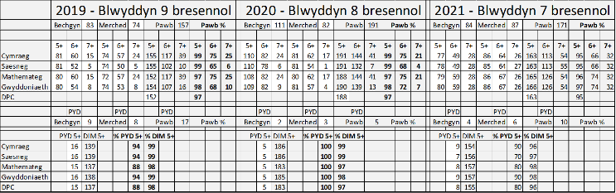
Targedau Cyfnod Allweddol 4 a Targedau PYD CA4/ dim-PYD

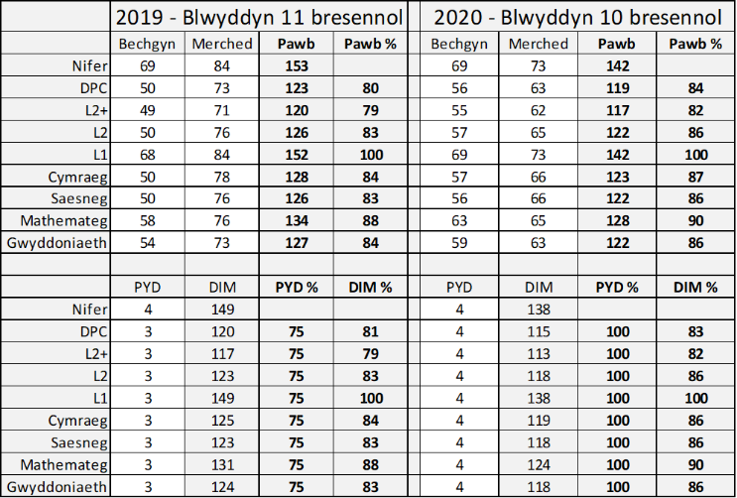
Targedau Cyfnod Allweddol 5
CA5
Mesur | Targed 2018-19 | Targed 2019-20 | Targed 2020-21
% L3 | 100 | 100 | 100
Sgôr pwyntiau cyfartalog | 800 | 800 | 800

Targed Presenoldeb- 2018-2021
Presenoldeb
Mesur | Cyfartaledd 3 blynedd | Targed 2018-19 | Targed 2019-20 | Targed 2020-21
Presenoldeb 7-11 | 95.8 | 96.5 | 96.5 | 96.5
Presenoldeb LAC/PYD 7-11 | 91.5 | 96.5 | 96.5 | 96.5

Atodiad 2: Cynllun Gwella Adran Ddaearyddiaeth yr ysgol dan sylw
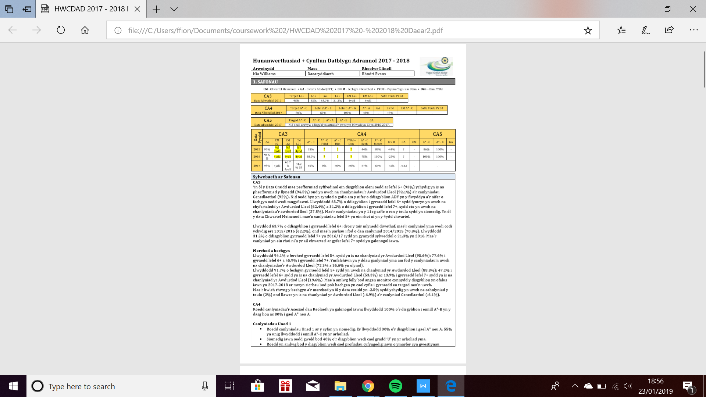

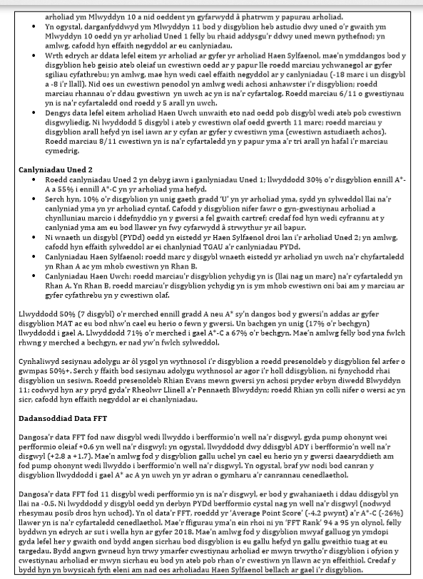

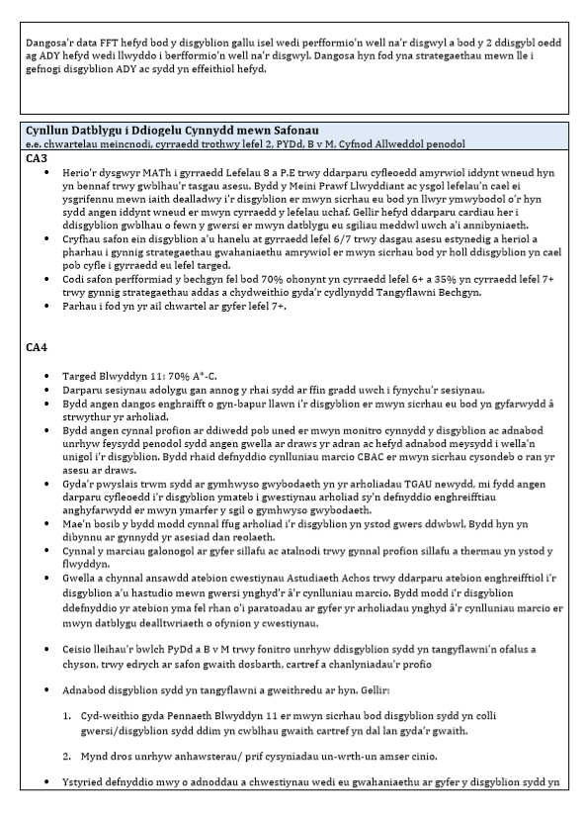

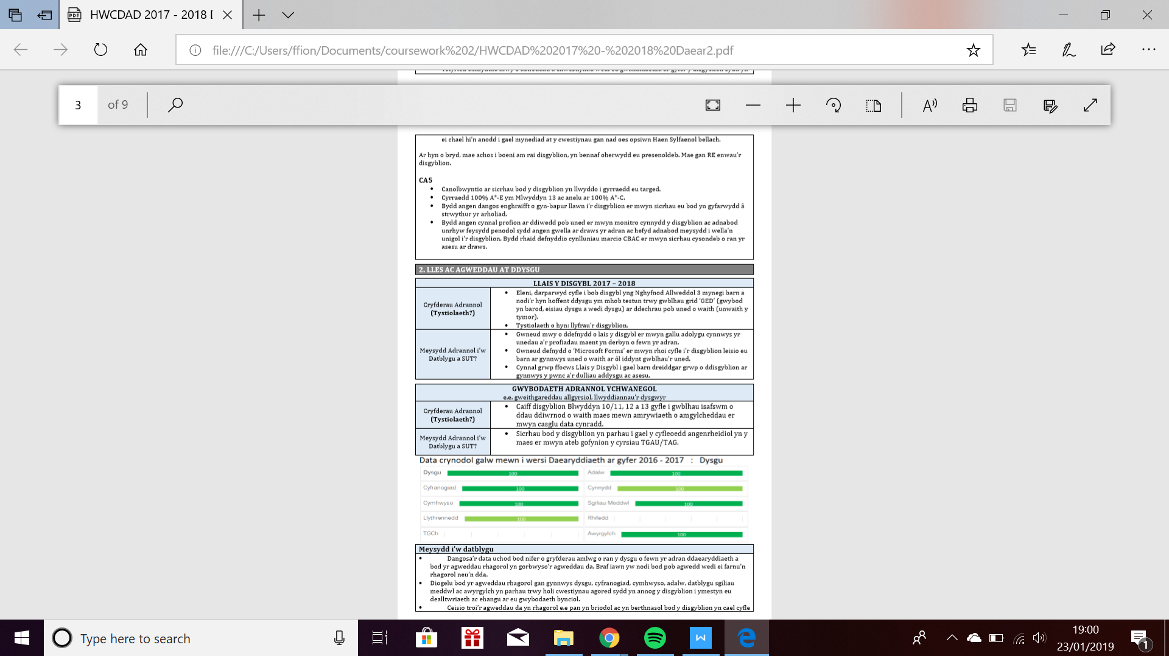

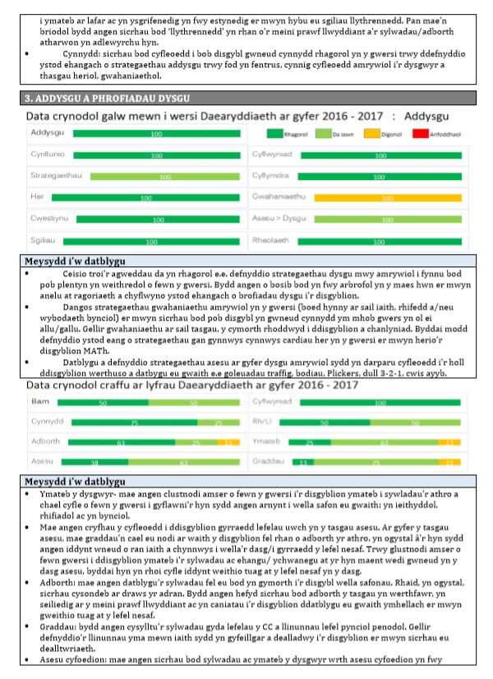

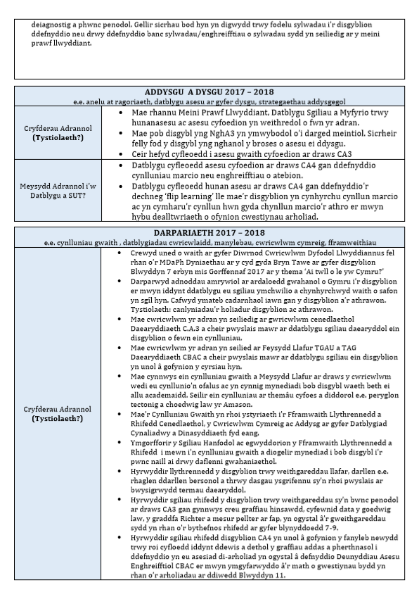

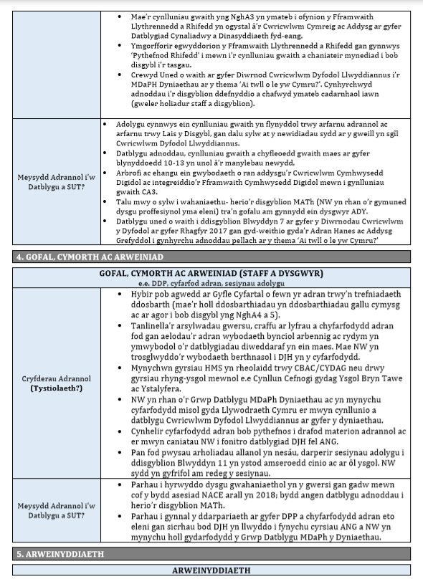

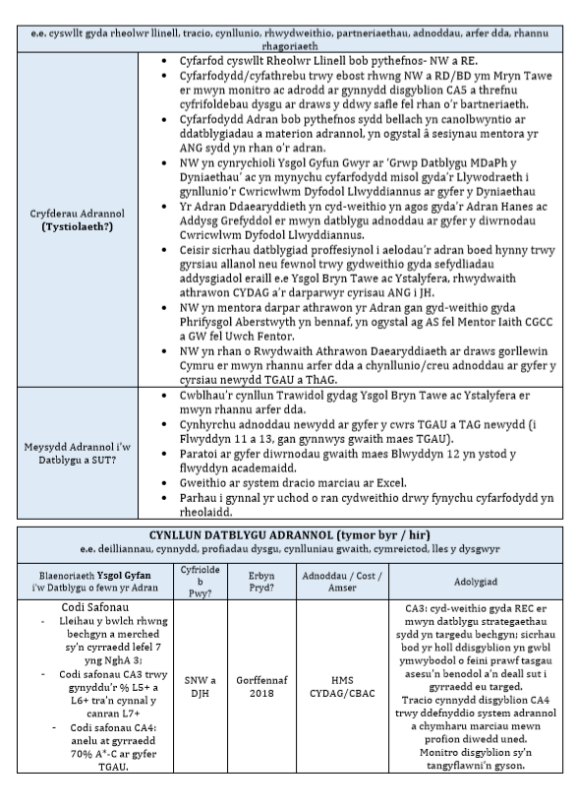

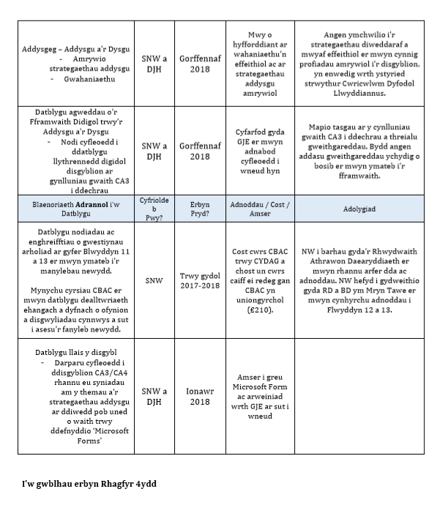

Atodiad 3: Esiampl o’r hyn mae’r ysgol dan sylw yn darparu i athrawon yn ystod sesiynau HMS
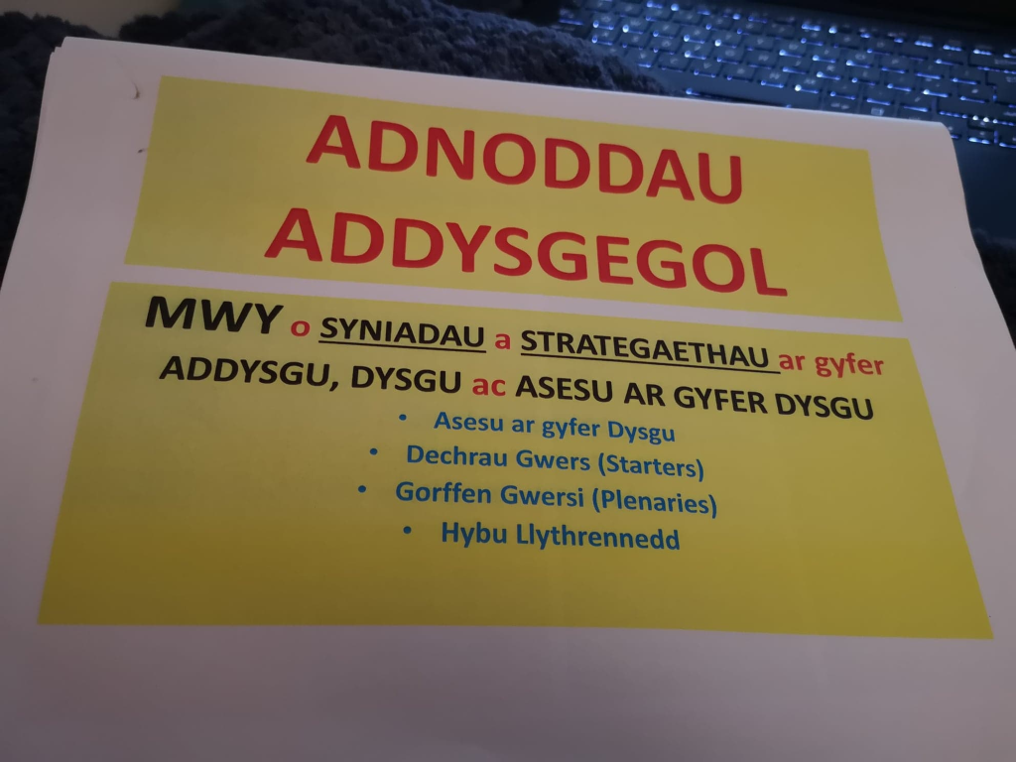
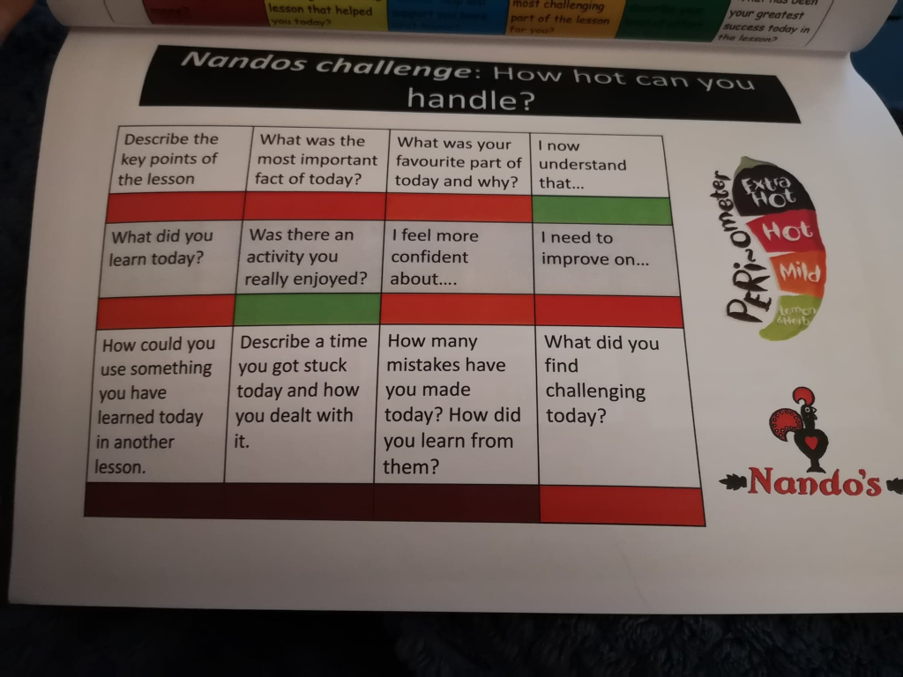

Atodiad 4: Sgôr cyn ymyrraeth ar gyfer y bechgyn yn y dosbarth
Disgybl | Gwaith Dosbarth | Dyddiad | Teitl / Nod y wers | Llunio 3 diagram | Disgrifiadau | Cylchu'r Map | Llenwi'r tabl (nifer) | Cyfanswm
a | 1 | 1 | 1 | 3 | 3 |  | 3 | 12
b | 1 | 1 | 1 | 3 | 3 |  | 4 | 13
c | 1 | 1 |  | 3 | 3 |  | 6 | 14
d | 1 | 1 | 1 | 3 | 3 | 1 | 7 | 17
e | 1 | 1 | 1 | 3 | 3 | 1 | 6 | 16
f | 1 | 1 | 1 | 3 | 3 | 1 | 7 | 17
g | 1 | 1 | 1 | 3 | 3 |  | 7 | 16
h | 1 | 1 | 1 | 3 | 3 | 1 | 10 | 20
i | 1 | 1 | 1 | 3 | 3 | 1 | 1 | 11
j | 1 | 1 | 1 | 3 | 3 | 1 | 10 | 20

Atodiad 5: Sgôr cyn ymyrraeth ar gyfer y merched yn y dosbarth
Disgybl | Gwaith Dosbarth | Dyddiad | Teitl / Nod y wers | Llunio 3 diagram | Disgrifiadau | Cylchu'r Map | Llenwi'r tabl (nifer) | Cyfanswm
k | 1 | 1 | 1 | 3 | 2 | 1 | 10 | 19
l | 1 | 1 | 1 | 3 | 3 | 1 | 10 | 20
m | 1 | 1 | 1 | 3 | 3 | 1 | 1 | 11
n | 1 | 1 | 1 | 3 | 3 | 1 | 5 | 15
o | 1 | 1 | 1 | 3 | 3 |  | 2 | 11
p | 1 | 1 | 1 | 3 | 3 |  | 1 | 10
q | 1 | 1 | 1 | 3 | 3 | 1 | 1 | 11
r |  |  |  |  |  |  |  | Absennol
s | 1 | 1 | 1 | 3 | 3 | 1 | 9 | 19
t | 1 | 1 | 1 | 3 | 3 | 1 | 5 | 15

Atodiad 6: Safon llyfrau’r bechgyn yn dilyn un wers ymyrraeth

Disgybl | Gwaith Dosbarth | Dyddiad | Teitl / Nod y wers | Ystyr Anheddiad | Ystyr Safle | Map Meddwl | Ffactorau a disgrifiadau | Rhesymau dros eu barn | Cyfanswm
a | 1 | 1 | 1 | 1 | 1 | 4 | 1 | 1 | 11
b | 1 | 1 | 1 | 1 | 1 | 5 | 1 | 2 | 13
c | 1 | 1 | 1 | 1 | 1 | 5 | 1 | 1 | 12
d | 1 | 1 | 1 | 1 | 1 | 5 | 1 | 2 | 13
e | 1 | 1 | 1 | 1 | 1 | 5 | 1 | 2 | 13
f | 1 | 1 | 1 | 1 | 1 | 5 | 1 | 2 | 13
g | 1 | 1 | 1 | 1 | 1 | 3 | 1 | 2 | 11
h | 1 | 1 | 1 | 1 | 1 | 5 | 1 | 2 | 13
i | 1 | 1 | 1 | 1 | 1 | 5 | 1 |  | 11
j (MATh) | 1 | 1 | 1 | 1 | 1 | 5 | 1 | 7 | 18

Atodiad 7: Safon llyfrau’r merched yn dilyn un wers ymyrraeth

Disgybl | Gwaith Dosbarth | Dyddiad | Teitl / Nod y wers | Ystyr Anheddiad | Ystyr Safle | Map Meddwl | Ffactorau a disgrifiadau | Rhesymau dros eu barn | Cyfanswm
k | 1 | 1 | 1 | 1 | 1 | 5 | 1 | 1 | 12
l | 1 | 1 | 1 | 1 | 1 | 5 | 1 | 2 | 13
m |  |  |  |  |  |  |  |  | Absennol
n | 1 | 1 | 1 | 1 | 1 | 5 | 1 | 2 | 13
o |  |  |  |  |  |  |  |  | Absennol
p |  |  |  |  |  |  |  |  | Absennol
q |  |  |  |  |  |  |  |  | Absennol
r |  |  |  |  |  |  |  |  | Absennol
s | 1 | 1 | 1 | 1 | 1 | 4 | 1 | 1 | 11
t | 1 | 1 | 1 | 1 | 1 | 5 | 1 | 2 | 13

Atodiad 8: Canlyniadau’r prawf ar gyfer y bechgyn

Disgybl | Cwestiwn 1 | Cwestiwn 2 | Cwestiwn 3 | Cwestiwn 4 | Cwestiwn 5 | Cwestiwn 6 | Cwestiwn 7 | Cwestiwn 8 | Cwestiwn 9 | Cwestiwn 10 | Cwestiwn 11 | Cwestiwn 12 | Cyfanswm
a |  |  |  |  |  |  |  |  |  |  |  |  | Absennol
b | 1 |  | 1 |  | 1 |  |  |  |  |  |  |  | 3
c | 1 |  | 1 | 1 | 1 | 1 | 1 | 1 | 1 | 1 | 1 | 1 | 11
d | 1 | 1 | 1 | 1 | 1 | 1 | 1 | 1 | 1 | 1 | 1 | 1 | 12
e |  |  | 1 | 1 | 1 | 1 | 1 | 1 | 1 | 1 | 1 | 1 | 10
f | 1 | 1 | 1 | 1 | 1 | 1 | 1 | 1 | 1 | 1 | 1 | 1 | 12
g |  |  | 1 |  | 1 |  |  |  |  |  | 1 | 1 | 4
h |  | 1 | 1 |  |  | 1 | 1 |  | 1 | 1 | 1 | 1 | 8
i | 1 | 1 | 1 | 1 | 1 | 1 | 1 | 1 | 1 | 1 | 1 | 1 | 12
j (MATh) | 1 | 1 | 1 | 1 | 1 | 1 | 1 | 1 | 1 | 1 | 1 | 1 | 12
u (MATh) |  |  |  |  |  |  | 1 |  | 1 | 1 | 1 |  | 4
v | 1 |  | 1 | 1 |  | 1 | 1 |  |  |  |  |  | 5
w | 1 | 1 | 1 |  | 1 | 1 | 1 |  | 1 | 0.5 | 1 | 1 | 9.5
x | 1 | 1 | 1 | 1 | 1 | 1 | 1 | 1 | 1 | 1 | 1 | 1 | 12

Atodiad 9: Canlyniadau’r prawf ar gyfer y merched

Disgybl | Cwestiwn 1 | Cwestiwn 2 | Cwestiwn 3 | Cwestiwn 4 | Cwestiwn 5 | Cwestiwn 6 | Cwestiwn 7 | Cwestiwn 8 | Cwestiwn 9 | Cwestiwn 10 | Cwestiwn 11 | Cwestiwn 12 | Cyfanswm
k | 1 | 1 | 1 |  | 1 | 1 | 1 | 1 | 1 | 1 | 1 | 1 | 11
l | 1 | 1 | 1 |  | 1 | 1 | 1 | 1 | 1 | 1 | 1 | 1 | 11
m | 1 |  | 1 | 1 | 1 | 1 | 1 | 1 | 1 | 1 | 1 | 1 | 11
n | 1 |  | 1 | 1 | 1 | 1 | 1 | 1 | 1 | 1 | 1 | 1 | 11
o | 1 |  | 1 | 1 | 1 | 1 | 1 | 1 | 1 | 1 | 1 | 1 | 11
p |  |  |  |  |  |  |  |  |  |  |  |  | Absennol
q |  | 1 | 1 |  | 1 | 1 | 1 |  | 1 | 0.5 | 1 | 1 | 8.5
r |  | 1 | 1 | 1 | 1 | 1 | 1 | 1 | 1 | 1 | 1 | 1 | 11
s | 1 | 1 | 1 | 1 | 1 | 1 | 1 | 1 | 1 | 1 | 1 | 1 | 12
t | 1 | 1 | 1 | 1 | 1 | 1 | 1 | 1 | 1 | 1 | 1 | 1 | 12

